چكيده
گرايش بسيار و روز افزون در خصوص نابهنجاري‌ها و اختلالات بد شكلي بدني(BDD) باعث ايجاد ارزيابي‌ها و مطالعات بسيار شده است.
اين پژوهش پيرامون مفاهيم اختلال و رشد و پيشبرد و ابزارهاي ارزيابي و نتايج عملكردها مطالعاتي را انجام داده است و در آن به مقايسه شدت بدشكلي هراس بدن بين دانش آموزان پسر و دختر دبيرستان ناحيه چهار مشهد براساس متغيرهاي جنس، سن، وزن، پايه تحصيلي، رشته تحصيلي، آخرين معدل تحصيلي، تحصيلات پدر، تحصيلات مادر، تعداد اعضاي خانواده چندمين فرزند و تعداد برادر و خواهر پرداخته‌ايم.
روش تحقيق در مطالعة توصيفي و روش نمونه گيري در دسترس مي‌باشد. جامعة آماري را 260 نفر كه 130 نفر دانش آموزان دختر و 130 نفر دانش آموزان پسر دبيرستاني تشكيل داده‌اند.
ابزار پژوهش پرسشنامه بدشكلي بدني و چاقي كه داراي 33 آيتم مي‌باشد 19 سؤال ابتدائي در مورد اختلال ديس فيك و‌14 سؤال بعدي‌در مورد اختلال چاقي در پژوهش استفاده شده است .
تجزيه و تحليل داده‌ها به وسيلة نرم‌افزار spss انجام شده است و نتيجة پژوهش اين بود كه اين روش تحقيق توصيفي (غيرآزمايشي) مي‌باشد و روش آماري به صورت تصادفي از طريق نمونه‌گيري در دسترس مي‌باشد.
فصل اول
كليات

1-1مقدمه
سلامتي از بهترين موهبت‌هاي خداوندي است. از جمله علل و عواملي كه به اين سلامتي را هديد مي‌كنند بيماريها و اختلالات مختلف هستند كه اختلالات بدشكلي هراسي بدني (body dismorphic disorder و احساس چاقي رواني Body Image از جملة آنها مي‌‍باشد.
امروزه يكي از دغدغه‌ها و نگراني‌هاي افراد مربوط به ظاهر و شكل بدن خود مي‌باشد و به نوعي رسيدگي به وضعيت ظاهري خود را مورد توجه و دقت قرار مي‌دهند. اما افراد و گروههاي در جوامع مختلف از جمله در ايران وجود دارند كه به اين موضوع اهميت و توجه بيشتري مي‌دهند و به طور وسواس گونه‌اي وقت زيادي صرف اين موضوع مي‌كنند.
گرچه BDD به عنوان يك اختلال خوردن، اختلال وسواسي جبري و يا يك اختلال بدشكلي در نظر گرفته شده، اما در هر حال يك اختلال تصور بدني با تأثيرات اجتماعي – روانشناختي و احتمالاً بيولوژيكي متصور مي‌شود. ابزارهاي ارزيابي همراه با خصوصيات قابل قبول زيست شناختي به منظور بررسي و مقايسه اختلالات BDD به وجود آمده‌اند. ارزيابي‌ها و نتايج نهايي از بررسي عملكردهاي كنترل شده بيان مي‌دارد كه عملكردهاي رفتاري شناختي در BDD مي‌تواند به همان اندازة تأثير نامطلوب نابهنجاري‌هاي مربوط به اختلال‌هاي وسواسي سري و پرخوري عصبي باشد.
عمده‌ترين شكايات شامل جنبه‌هايي مثل موي سر و بدن، خصويات صورت، لكه‌هاي پوستي، ران‌ها، شكم، پستان‌ها، كفل‌ها، و اندام‌هاي تناسلي مي‌باشد. مشخص است كه اكثر بيماران داراي چندين علامت بد شكل هستند. در سال‌هاي اخير توجه بسياري به مسائل و موضوعات تصور بدني مربوط با BDD جلب شده است.
افراد مبتلا به BDD به علت ترس و هراس و نارضايتي كه از بدشكلي و ظاهر بدن خود دارند درصدد رفع و از بين بردن آن به پزشكان و متخصصان تغذيه و لاغري و جراحان پلاستيك مراجعه مي‌كنند. اين گرايش روزافزون در خصوص نابهنجاري‌ها و اختلالات بدشكلي بدني باعث ايجاد ارزيابي‌ها و مطالعات بسياري شده است.
1-2طرح مسئله و اهميت آن:
آيا شدت ابعاد مختلف بدشكلي هراسي بدني وچاقي رواني در بين دانش‌آموزان دختر و پسر دورة متوسطه تفاوت معني‌داري دارد يا نه؟
اولين موضوعي كه در مورد اين مسئله مطرح مي‌شود تفاوت بين دانش‌آموزان دختر و پسر دورة متوسطه مي‌باشد كه تا حدودي متفاوت هستند و اين تفاوت منجر به ارزيابي‌هاي مختلف در پژوهشهاي علمي توسط محققين شده است كه نگرشها و ديدگاه‌هاي افراد دو گروه را مورد سنجش و بررسي و مقايسه قرار داده‌اند.
در اين پژوهش سعي بر آن است كه چگونگي تفاوت و يا عدم تفاوت بين دانش‌آموزان دختر و پسر دورة متوسطه را از لحاظ نگرش و ذهنيتي كه راجع به ظاهر و شكل بدني و جسمي خود دارند، براساس متغيرهاي مختلف از جمله سن، وزن، رشته تحصيلي، پايه تحصيلي،آخرين مدل تحصيلي، تحصيلات پدر، تحصيلات مادر، رتبة تولد، تعداد برادر و خواهر مورد مقايسه و بررسي قرار گرفته شود.
به وسيلة پرسشنامه افراد را براساس معيارهاي اختلال بدشكلي بدني و چاقي رواني مورد مقايسه قرار داده‌ايم.
1-3اهميت موضوع پژوهش:
اختلال بدشكلي بدني توسط چهارمين ويرايش كتاب راهنماي تشخيصي آماري اختلالات رواني (انجمن روانپزشكي آمريكا 1994 DSM-IV) به عنوان دقت و توجه به برخي اختلالات تصوري در ظاهر فيزيكي تعريف مي‌شود و اين دقت و توجه بسيار به ظاهر تا حدودي وقت گير بوده و باعث ايجاد نواقص و اختلال در عملكرد مي‌گردد. علائم و نشانه‌هاي نارضايتي در شكل و اندازة بدن كه در واقع عملكرد اختلالات خوردن نيز مي‌باشد، دليل عمدة اختلال بدشكلي بدني مي‌باشد.
گرچه BDD به عنوان يك اختلال خوردن، اختلال وسواسي سيري و يا يك اختلال بدني شكل در نظر گرفته شده، اما در هر حال يك اختلال – تصور بدني با تأثيرات اجتماعي – روانشناختي و احتمالاً بيولوژيكي تصور ميشود.
با توجه به اختلال بد شكلي بدني و چاقي رواني و عواقب ناشي از آن مي‌توان به اهميت موضوع پژوهش پي برد
طبق گفته «روزن» طرح و انديشه كلي به قرار زير است:
«من در ظاهر از هر لحاظي ناقص به نظر مي‌رسم و ديگران متوجه معايب و نقايص شخصي من مي‌باشند و به نظر آنها من شخص زشت، منحرف و بدون اعتماد به نفس هستم و مرا شخص منفي ارزيابي مي‌كنند و ظاهر شخصي من اين خصوصيات منفي را در مورد شخصيت وجوديم نسبت به ديگر افراد ثابت مي‌كند.» با چنين ديدگاهي در موقعيت‌ها و وضعيت‌هاي اجتماعي هم فرد بسيار دقيق و به عبارتي وسواس گونه مي‌باشد و در اجتماع و در برابر ديگر افراد هم به ظاهر فيزيكي خويش وسواسي بسيار دارد كه اين يك اختلال رواني است.
ارتباط و نسبت جايگزين در واقع همان ارتباط بيش از حد ميزان دقت و توجه به ظاهر فردي، حصول تنفر و بيزاري شخص از ظاهر فيزيكي خويش نسبت به ميزان نگراني از ارزيابي شدن توسط ديگران مي‌باشد. سطوح عملكرد در اين بيماري متفاوت است. اكثر افراد در عملكردهاي اجتماعي محدود شده، مستعد و توانا مي‌باشند و از شيوه‌هاي بسياري براي اجتناب از قرار گرفتن كامل ظاهر خويش در معرض ديد عموم استفاده مي‌نمايند. برخي از اين استراتژي‌هاي دروي و خودداري كردن شامل پنهان كردن و استتار نمودن ظاهر خويش و استفاده از لباش‌هاي پوشيده در جهت پنهان كردن نواقص و آرايش كردن جهت نمايان نشدن معايب و نواقص شخصي و ظاهري آنان است.
در هر صورت براي برخي از افراد، احساس شرم و ترس از رد شدن و پذيرفته نشدن توسط مردم، منجر به انزواي اجتماعي و طرد شدن مي‌گردد و باعث مي‌شود عده‌‍اي خود را در خانه پنهان سازند.
در يك بررسي حدود 30 درصد بيماران داراي اختلال BDD خود را دست كم به مدت يك هفته يا بيشتر در خانه پنهان مي‌كنند. اين گونه بيماران ممكن است در خطر خودكشي هم قرار داشته باشند.
از ديگر علائم و نشانه‌هاي بارز و مشخص اختلال BDD، وجود عملكردهاي رفتاري پيچيده و مبهم در بررسي و پيشبرد و مخفي ساختن نقايص و معايب است. اين رفتارها مي‌تواند به شكل دقت و توجه بسيار در آيينه جهت بررسي معايب ظاهري و اصلاح آرايش بسيار، درست كردن و آرايش بسيار موي سر و يا شستن آن، مقايسة خود با ديگران و خواستن اظهار نظرات مردم و ديگران در مورد آنان مي‌باشد. اين عملكردهاي رفتاري غالباً تكراري و زمان گير مي‌باشند.
افراديكه از اين بيماري (BDD) رنج مي‌برند، داراي اعتماد به نفس پايين مي‌باشند و تنها راه ممكن در پيشبرد اعتماد به نفس در واقع پيشبرد راه‌هايي است كه آنان را خوب جلوه نمايند.
با توجه به موارد زير مي‌توان به اهميت موضوع پژوهشي پي برد.
1-4اهداف تحقيق:
هدف اصلي: با توجه به تفاوت آماري بد شكلي بدني و چاقي و زيرساختهاي متفاوت رواني – اجتماعي و فيزيولوژيك دختران و پسران دورة متوسطه هدف اصلي اين پژوهش آن است كه نشان دهد بين شدت ابعاد بد شكلي بدني و چاقي رواني در دو جنس براساس متغيرهاي ذكر شده تفاوت وجود دارد.
هدف فرعي: اهداف فرعي اين تحقيق به قرار زير مي‌باشد:
1-مقايسه شدت بدشكلي بدني و چاقي در پسران و دختران دورة متوسطه چگونه است؟
2-تأثير وزن كم و زياد در ميزان بدشكلي بدني دانش آموزان چگونه است؟
3-شدت بدشكلي بدني و چاقي در بين دانش‌آموزاني كه در رشته‌هاي مختلف تحصيل درس مي‌خواند چگونه است؟
4-شدت بدشكلي بدني و چاقي بين معدل‌هاي مختلف، ميزان تحصيلات پدر و مادر، رتبة تولد فرزند و تعداد خواهر و برادر چگونه است؟
1-5تدوين فرضية تحقيق
فرضية اصلي: بين دانش‌آموزان دختر و پسر دبيرستاني از نظر بدشكلي بدني تفاوت معني‌داري وجود دارد.
فرضيات فرعي:
1-بين دانش‌آموزان دختر و پسر دبيرستاني از نظر چاقي رواني تفاوت معني‌داري وجود دارد.
2-بين دانش‌آموزان رشته‌هاي مختلف تحصيلي از نظر بدشكلي بدني تفاوت وجود دارد؟
3-بين دانش‌آموزان رشته‌هاي مختلف تحصيلي از نظر چاقي بدني تفاوت معني‌داري وجود دارد؟
1-6سوالهاي تحقيق:
1-آيا بين ميزان وجود بدشكلي هراسي بدني و چاقي رواني در دانش‌آموزان دختر و پسر دورة متوسطه تفاوت معني‌دراي وجود دارد؟
2-آيا بين ميزان وجود بدشكلي بدني و چاقي بين دانش‌آموزان با وزن زياد با دانش‌آموزان با وزن كم تفاوت معني‌داري وجود دارد؟
3-آيا بين ميزان وجود بدشكلي بدني و جاقي بين دانش‌آموزان رشته‌هاي رياضي – انساني و تجربي تفاوت معني‌داري وجود دارد؟
4-آيا بين ميزان وجود بدشكلي بدني و چاقي دانش‌آموزان با معدل بالاي 5/17و پايين 5/17 تفاوت معني‌داري وجود دارد؟
5-آيا بين ميزان وجود بدشكلي بدني و چاقي و ميزان تحصيلات پدر و مادر دانش‌آموزان تفاوت معني‌دراي وجود دارد؟
6-آيا بين ميزان وجود بدشكلي بدني و چاقي و رتبة تولد تفاوت معني‌دراي وجود دارد؟
7-آيا بين ميزان وجود بدشكلي بدني و چاقي و تعداد اعضاي خانواده تفاوت معني‌داري وجود دارد؟
8-آيا بين ميزان وجود بدشكلي بدني و چاقي و تعداد خواهر و برادر دانش‌آموزان تفاوت معني‌داري وجود دارد؟
1-7تعاريف نظري و عملياتي واژه‌ها،
بدشكلي بدني: باور خيالي (نه در ابعاد هذياني) مبني بر وجود نقص در تمام يا قسمتي از ظاهر بدن
چاقي رواني: باور خيالي (نه در ابعاد هذياني) مبني بر وجود چاقي در تمام يا قسمتي از ظاهر بدن
دانش‌آموزان: كساني كه در مدارس مشغول آموختن دانش مي‌باشند كه در اين پژوهش 15 تا 18 سالگي در اين مدارس تحصيل مي‌كنند.
جامعة آماري : دانش آموزان دبيرستان دخترانة سعدي شهر مشهد و دانش آموزان دبيرستان پسرانة مالك اشتر شهر مشهد در ناحية 4 مي‌باشد.
روش تحقيق توصيفي و روش نمونه گيري تصادفي مي‌باشد ابزار مورد استفاده در اين تحقيق پرسشنامه مي‌باشد كه در اختيار دانش آموز قرار مي‌گيرد. طرح زمينه يابي است و تجزيه و تحليل داده‌ها با استفاده از نرم‌‍افزار spss صورت گرفته است – Anova يك طرفه
فصل دوم

پيشينه يا ادبيات
دو گروه عمده از اختلالات روانپزشكي عبارتند از:
1-اختلالات روانپزشكي كه موجب علايم جسمي مي‌شوند كه شايع‌ترين آن عبارتند از اختلال سازگاري، تمام انواع اختلالات اضطراب و اختلال افسردگي
2-اختلالات شبه جسمي Somotoform
مشخصه اين گروه از اختلالات كه تعريف دقيقي ندارند عبارتست از نگراني مداوم در باره سلامت جسمي و وجود علايم جسمي غير قابل توجيه بدون اينكه اختلال روانپزشكي زمينه‌اي يا انگيختگي هيجاني وجود داشته باشد. تظاهر اصلي اين اختلالات، نگراني غير طبيعي در باره سلامتي است.
اختلالات شبه جسمي عبارتند از: اختلال جسماني كردن، خود بيمارانگاري، ترس از بدشكلي، اختلال درد شبه جسمي و اختلال شبه جسمي متمايز نيافته.
2-1اختلالات شبه جسمي در DSMIV
طبق چهارمين ويراست راهنماي تشخيصي و آماري اختلالات رواني (Dsm-Iv) اختلالات شبه جسمي با علائم جسمي حاكي از يك بيماري داخلي، در حاليكه علائم آن با اختلال طبي، مصرف مواد و يا يك اختلال رواني ديگر قابل توجه نيست، مشخص مي باشد. شدت علائم براي ايجاد ناراحتي قابل ملاحظه براي بيمار يا اختلال در عملكرد اجتماعي، شغل يا ساير زمينه‌ها كافي است. علائم اختلالات شبه جسمي عمد‍اَ ايجاد نمي‌شوند؛ به گونه‌اي كه در اختلال ساختگي و تمارض مطرح است.
اما هيچ اختلال طبي قادر به توجيه كامل علائم جسمي نيست، براي تشخيص يك اختلال شبه جسمي متخصص بايد قانع شود كه شروع، شدت و طول مدت علائم رابطة قوي با عوامل روانشناسي دارند.
در چهارمين چاپ راهنماي تشخيصي و آماري اختلالات رواني (Dsm.Iv)پنج اختلال شبه جسمي خاص شناخته شده است؛ 1-اختلال جسماني كردن با شكايات جسمي متعدد كه به دستگاههاي مختلف بدن مربوط مي‌شوند مشخص است؛ 2-اختلال تبديلي با يك يا دو شكايت نورولوژيك مشخص است؛ 3-خود بيمار انگاري بيشتر با باور بيمار به داشتن يك بيماري خاص مشخص است تا تمركز روي علائم؛ 4-اختلال بدريختي بدن با باور اشتباهي يا درك اغراق‌آميز از معيوب بودن قسمتي از بدن مشخص است؛ 5-اختلال درد با علائم درد كه يا فقط به عوامل روانشناختي مربوطند باعث تأثير عوامل روانشناختي شدت مي‌يابند مشخص مي‌باشد.
Dsm.Iv دو طبقه تشخيص ته مانده هم براي اختلالات شبه جسمي دارد : اختلال شبه جسمي نامتمايز مشتمل است بر اختلالات شبه جسمي كه به گونه‌اي ديگر توصيف نشده‌اند و حداقل به مدت شش ماه يا بيشتر دوام داشته‌اند. اختلال شبه جسمي كه به گونه‌اي ديگر مشخص نشده است(Nos)
طبقه‌اي براي آن گروه از اختلالات شبه جسمي است كه شامل ملاك‌هاي اختلالات شبه جسمي سابق‌الذكر نمي گردند.
ICD-10 2-2 اختلالات شبه جسمي در طبقه‌بنديICD-10 در همين باز نگري طبقه بندي آماري بين‌المللي بيماري‌ها و مسائل بهداشتي وابسته (ICD-10) اختلالات شبه جسمي را تظاهر مكرر علائم جسمي، همراه با درخواست مكرر براي ارزيابي طبي توصيف مي‌كند، هر چند به بيماران از طرف پزشكان معالج اطمينان داده شده است كه علائم اساس فيزيكي ندارند. اگر اختلال جسمي ، وجود داشته باشد، قادر به توجيه علائم بيماري يا ناراحتي‌هاي حاصل از آن نيست. و هر چند علائم ممكن است گاهي به تجارب ناخوشايند دروني يا بروني مربوط باشد بيماران از جستجوي عامل احتمالي اختلال‌هاي خود امتناع مي‌كنند.
هم پزشكان و هم بيماران ممكن است در تلاش براي فهم و رفع اين اختلالات احساس ناكامي پيدا كنند. بيماراني كه نمي‌توانند پزشكان خود را به جسماني بودن مسائل خود قانع كنند غالباً رفتار نمايشي نشان مي‌دهند. طبقات اختلالات شبه جسمي در DSM-IV و ICD-10 مشابه هستند به استثناء اينكه در ICD-10 اختلال بدريختي بدن يك زير طبقه است. ICD-10 همچنين بر اين نكته تأكيد مي‌كند كه تشخيص افتراتي اختلالات شبه جسمي ايجاب مي‌كند كه پزشك بيمار را به خوبي بشناسد. درجه اعتقاد بيمار ممكن است موقتاً با اطمينان‌بخشي و معاينه جسمي كاهش يابد، اما اين اختلالات يك راه مقبول فرهنگي براي ابراز بيماري جسمي و توصيف علائم جسمي است.
ICD-10 همچنين تشخيص واجد علائم و نشانه‌هاي بسيار منطبق بر طبقات اضطرابي، افسردگي و جسماني كردن DSM-IV است در اينجا منظور مي‌كند.
2-4-اختلال بدريختي بدن:
در DSM-IV اختلال بدريختي بدن (body dysmorphic disorder) عبارتست از اشتغال ذهني با يك نقص جسمي تصويري (مثلاً، بيني بدريخت) يا دگرگوني مبالغه‌آميز يك عيب خفيف و جزئي. براي اينكه اينگونه نگراني اختلال رواني شمرده شود بايد ناراحتي قابل ملاحظه براي بيمار به وجود آورده و با ايجاد اختلال در زندگي شخصي، اجتماعي يا شغل بيمار همراه باشد، اين اختلال بيش از 100 سال قبل شناخته شده و نامگذاري گرديد.
اختلال به وسيلة اميل‌كريلين شناخته شد، كه آن را يك نوروز وسواسي تلقي نمود و پيرژانه، كه آن را وسواس شرم از شكل بدن، ناميد. فرويد در مورد اين اختلال در شرح خود از Wolf man كه نگراني شديد در مورد دماغ خود داشت قلم‌فرسائي كرد.
هرچند ترس از بدريختي (dysmorpho-phobia) در اروپا بسيار شناخته شده و مطالعه مي‌گرديد، فقط در سال 1980 و با چاپ DSM III اين اصطلاح به عنوان يك نمونه آتيپيك اختلال شبه جسمي، اختصاصاً در ملاك‌هاي تشخيصي ايالت متحده ظاهر گرديد.
در DSM III-R و DSM-IV اين اختلال به اختلال بدريختي بدن تغيير يافته است چون تدوين كننده‌هاي DSM معتقدند كه ترس از بدريختي بطور نادرست تلويحاً وجود الگوي رفتاري اجتناب‌ فوبيك را مي‌رساند.
A: اختلال جسماني كردن: 1 سابقة شكايات فيزيكي متعدد به قبل از 30 سالگي شروع شده، چندين سال دوام يافته و منجر به درمان جزئي يا اختلال قابل ملاحظه در كاركرد اجتماعي، شغل يا ساير زمينه‌هاي مهم گرديده است. هر يك از ملاك‌هاي زير بايد موجود بوده و علائم به طور منفرد زماني در طول سير، اختلال روي دهند.
(1)چهار علامت درد: سابقه درد مربوط به حداقل چهار محل يا كاركرد (مثل سر، شكم، كمر يا پشت، مفاصل، اندام‌ها، سينه، مقعد، در جريان رابطه جنسي، قاعدگي يا ضمن دفع ادرار)
(2)دو علامت معدي-روده‌اي: سابقه حداقل دو علامت معدي-روده‌اي به غير از درد (مثل تهوع، اسهال، نفخ، استفراغ، خارج از دوره حاملگي، و عدم تحمل چندين نوع غذاي متفاوت)
(3)يك علامت جنسي: سابقه حداقل يك علامت جنسي يا تناسلي به غير از درد (مثل بي‌تفاوتي جنسي، اختلال كنشي نعوطي يا مربوط انزال، بي‌نظمي قاعدگي، خونريزي شديد قاعدگي، استفراغ در تمام دوره حاملگي)
(4)يك علامت نمررولوژيك كاذب: سابقه حداقل يك علامت يا نقص يادآور اختلال عصبي كه محدود به درد نباشد (علائم تبديلي نظير كوري، دوبيني، كري، فقدان حس لمس يا درد، توهم، آفوني، اختلال هماهنگي يا تعادل، فلج يا ضعف موضعي، اشكال در بلع، اشكال در نفس كشيدن، احتباس ادراري، تشنج، علائم تجزيه‌اي مثل آمنزي، يا فقدان هوشياري به غير از حالت ضعف).

-وجود يك يا دو
(1)پس از تحقيق كافي، هر يك از علائم موجود در ملاك B به طور كامل برحسب يك بيماري عمومي شناخته شده يا تأثير مستقيم يك ماده (تأثير صدمات، داروهاي مجاز يا غيرمجاز يا الكل) قابل توجيه نيست.
(2)وجود يك اختلال طبي عمومي وابسته وجود دارد، شكايات جسمي يا ناتواني اجتماعي و شغل حاصل فراتر از آن است كه با توجه به سابقه، معاينه جسمي، يا يافته‌هاي آزمايشگاهي انتظار مي‌رود.
-علائم عمداً ايجاد نشده و بيمار اداي علائم را درنمي‌آورد (به طوري كه در اختلال ساختگي يا تمارض است)
2-همه‌گيرشناسي:
a-شيوع در طول عمر در جمعيت كلي 1/0 تا 5/0درصد
b-بيشتر زنها را مبتلا مي‌سازد.
c-1 تا 2درصد تمام زنها را مبتلا مي‌سازد.
d-در افراد كم‌سواد و گروه‌هاي اجتماعي – اقتصادي پائين شايعتر است.
e-سن شروع معمولاً در نوجواني و اوائل بزرگسالي است.
3-سبب‌شناسي:
a-رواني اجتماعي. سركوبي يا بازداري خشم معطوف به ديگران و برگشت خشم به طرف خود مي‌تواند مسئول بروز علائم باشد. سازمان شخصيتي، تنبيه‌گر يا سوپرايگو قوي، پائين بودن احترام به نفس يافته شايعي است. همانندسازي با پدر يا مادري كه الگوي يك شخص بيمار است.
برخي از عوامل پويائي مشابه افسردگي.
b-ژنتيك، سابقه خانوادگي مثبت، در 10 تا 20% مادران و يا خواهران بيماران مبتلا، دوقلوها نرخ تطابق 29% براي يك تخمكي‌ها و 10% براي دوتخمكي‌ها
4-آزمون‌هاي لابراتواري و روانشناختي. نابهنجاري عصبي-رواني جزئي در برخي از بيماران (مثل ارزيابي اشتباهي درونداد جسمي – حسي)
5-فيزيوپاتولوژي. هيچ مصرف طولاني داروها ممكن است عوارضي به وجود آورند كه ربطي، با شكايات جسمي شدن ندارند.
6-روان‌پويائي: سركوبي آرزو يا تكانه كه از طريق شكايات جسماني ابراز مي‌شود. تعارض‌هاي سوپرايگو، بطور نسبي با علائم ابراز مي‌شود. اضطراب تبديل به علائم خاص مي‌گردد.
7-تشخيص افتراقي:
a-علل معنوي جسماني را رد كنيد.
b-اسكلروز موليتپل براي ضعف
c-ويروس ابشتاين – بار براي سندرم خستگي مزمن
d-پورفيري براي درد شكمي
e-هزيان سوماتيك در اسكيزوفرني ديده مي‌شود.
f-حملات هراس علائم قلبي-عروقي دارند كه متناوب و دوره‌اي است.
g-اختلال تبديلي علائم معدودتر با معني سمبوليك روشنتر دارد.
h-اختلال ساختگي – تقليد هشيارانه علائم براي كسب نقش بيمار، معمولاً مشتاق بستري شدن در بيمارستان است.
i-اختلال درد شبه جسمي – درد معمولاً تنها شكايت است.
8-سير و پيش‌آگهي:
a-سير مزمن با بهبودهاي محدود، معهذا شدت شكايات ممكن است نوساندار باشد. عوارض مشتمل است بر جراحي غيرضروري. بررسي طبي مكرر، وابستگي داروئي و / يا عوارض جانبي داروهاي تجويز شده غيرضروري.
b-افسردگي شايع است.
9-درمان:
a-داروئي. از تجويز داروهاي روان گردان اجتناب كنيد، مگر در دوره اضطراب / افسردگي حاد، چون بيمار تمايل به وابستگي رواني دارد. ضدافسردگي‌ها در افسردگي ثانوي مفيد واقع مي‌گردند.
b-روانشناختي. روان‌درماني حمايتي يا بينش‌گرا به طور دراز مدت براي ايجاد آگاهي در مورد عوامل پويايي و / يا حمايت در جريان رويدادهاي استرس‌آميز زندگي ضروري است، همينطور به منظور پيشگيري از سوء مصرف مواد، از اين مطلب به آن مطلب شتافتن و اعمال و آزمون‌هاي تشخيصي غيرضروري.
B-اختلال شبه جسمي نامتمايز
1-تعريف. طبقه ته مانده‌اي كه براي توصيف شكل نسبي اختلال شبه جسمي مورد استفاده قرار مي‌گيرد.
2-تشخيص، نشانه‌ها و علائم: بيمار ممكن است شكايات جسمي متعدد داشته باشد اما نه به شدت كافي يا چنان مبهم كه متضمن تشخيص اختلال شبه جسمي كامل باشد.
احساس خستگي عمومي شايعترين سندرم اين طبقه است.
3-تشخيص افتراقي: اختلال شبه جسمي – علائم متعدد با چندين سال سابقه، قبل از 30 سالگي اختلال شبه جسمي Nos- علائم كمتر از 6ماه
اختلال افسردگي، ساسي، اختلالات اضطرابي، اختلالات انطباق – غالباً علائم غيرقابل توجيه دارند. اختلال ساختگي و تمارض – علائم عمداً توليد شده يا تقليد مي‌شوند.
C-اختلال تبديلي
1-تعريف. شخص با يك يا دو علامت عصبي مربوط به تعارض يا نياز روانشناختي، نه اختلال جسمي، عصبي يا وابسته به دارد.
2-تشخيص علائم و نشانه‌ها:
a-نابهنجاري‌هاي حركتي: فلج، آتاكسي، اشكال در بلع، استفراغ، آفوني.
b-اختلالات هوشياري: تشنج كاذب، بيهوشي
c-تغييرات يا اختلالات حسي: كوري، كري، آنوسمي، بي‌حسي، بي‌دردي، دوبيني، بي‌حسي با الگوي جوراب – دستكش (تابع راه‌هاي حسي معلوم نيست)
d-رابطه زماني نزديك بين علامت و استرس يا هيجان شديد
e-علائم سمت چپ شايعتر از علائم سمت راست است.
f-بيمار واقف نيست كه علائمش قصداً توليد مي‌شوند.
g-علامت يك الگوي واكنش مجاز فرهنگي نبوده، و پس از تحقيقات مناسب، قابل توجيه براساس يك اختلال فيزيكي نمي‌باشد.
3-همه‌گيرشناسي:
a-بروز و شيوع: 10درصد بيماران در بيمارستان، 5-15درصد تمام بيماران روانپزشكي سرپائي.
b-سن: اوائل بزرگسالي، اما ممكن است در سنين ميانه / سالمندي ديده شود.
c-نسبت: مرد به زن 1 به 2
d-سابقه خانوادگي: در اعضاء خانواده عيار بيماري بالاتر است.
e-در گروه‌هاي اجتماعي: اقتصادي پايين و افراد كم‌سواد شايعتر است.
4-سبب‌شناسي:
a-بيولوژيك
1-علامت بستگي به فعال شدن مكانيسم‌هاي مهاري مغز دارد.
2-انگيختگي قشري مفرط مكانيسم‌هاي مهاري سلسله اعصاب مركزي (CNS) را در سيناپس‌ها، تنه دماغي، سيستم فعال كننده شبكه‌اي به فعاليت وا مي‌دارد..
b-روانشناختي
1-ابراز تعارض ناخودآگاه روانشناختي كه سركوب شده است.
2-اختلال شخصيتي پيش از بيماري- اجتنابي (دوري گزين)، نمايشي
3-تكانه، مثلاً جنسي يا پرخاشگري، مقبول ايگو نبوده و از طريق علائم تغيير شكل مي‌دهد.
4-همانندسازي با عضو خانواده كه علائمي از فرم واقعي همان بيماري را دارد.
5-آزمونهاي لابراتواري و روانشناختي
a-پتانسيل فراخوانده نشان دهنده اختلال درك جسمي-حسي است: كاهش يا فقدان در طرف معيوب
b-اختلاف شناختي خفيف، نقص‌هاي مربوط به توجه، و تغييرات بصري-ادراكي در مجموعه آزمون هالستد-ريتان
c-پرسشنامه شخصيتي چند وجهي مينوسوتا – 2 و آزمون رور شاخ افزايش سائق‌هاي غريزي، سركوبي جنسي پرخاشگري مهار شده نشان مي‌دهد.
6-فيزيوپاتولوژي. تغييري ديده نمي‌شود.
7-روان پويائي
a-لابل اينديفرانس
عبارتست از فقدان نگراني بيمار در مورد بيماريش
b-نفع اوليه (Primary gain) به كاهش اضطراب با واپس زدن تكانه نامقبول اطلاق مي‌شود. نمادسازي تكانه بصورت علامت، مثلاً، دست فلج شده از ظاهر شدن تكانه پرخاشگرانه جلوگيري مي‌كند.
C-ساير مكانيسم‌هاي دفاعي. واكنش‌سازي، انكار، جابه‌جايي
d-نفع ثانوي: (Secondory gain): به مزاياي بيماري، مثل اخذ غرامت از دادخواهي (نوروز جبران) اجتناب از كار، وابسته بودن به خانواده. بيمار معمولاً فاقد بينش نسبت به عامل پويائي است.
8-تشخيص افتراقي: كار مهم تفكيك از اختلالي است كه اساس عضوي دارد. تا 30درصد بيماران داراي اين تشخيص بيماري جسمي همراه نيز دارند.
تشخيص افتراقي اختلال تبديلي از:
1-اسكيزوفرني – اختلال تفكر
2-اختلال خلقي – افسردگي يا ماني
3-تمارض و اختلال ساختگي با علائم جسمي مشكل است اما متمارض‌ها به ساختگي بودن علائم خود واقف بوده و نسبت به آنچه انجام مي‌دهند بينش دارند. مبتلايان به اختلال ساختگي نيز از تقليدي كه در مي‌آورند آگاهند، اما اين كار را به دليل آنكه بيمار شده و در بيمارستان بستري شوند انجام مي‌دهند.
Dاختلال درد:
1-تعريف: اختلال در شبه جسمي اشتغال ذهني با درد، در غياب بيماري جسمي مسئول شدت آن است. درد تابع توزيع نور آناتوميك نيست. استرس و تعارض ممكن است رابطه نزديك با شروع و شدت درد داشته باشد.
2-تشخيص، نشانه‌ها و علائم:
A-درد در يك يا چند ناحيه تشريحي قسمت عمده شكل باليني را تشكيل مي‌دهد و از شدت كافي براي ايجاب توجه باليني برخوردار است.
B-درد موجب ناراحتي يا اختلال بارز در عملكرد اجتماعي يا شغلي يا ساير زمينه‌ها مي‌گردد.
C-عوامل روانشناختي در شروع، تشديد، شدت، يا دوام درد حائز نقش مهم تلقي مي‌شوند.
D-علامت يا نقص بطور ارادي ايجاد يا تقليد نمي‌شود (برخلاف اختلال ساختگي و تمارض)
E-اشتغال ذهني را نمي‌توان حاصل اختلال خلقي، اضطرابي يا يك اختلال پيسكوتيك تلقي كرد يا مشمول ملاك‌هاي ديسپارونيا حساب كرد.
F-درد ممكن است با علائم حسي-حركتي موضعي مانند پارستزي يا بي‌حسي همراه باشد يا علائم افسردگي شايع است.
3-همه‌گيرشناسي:
شروع در هر سني، بخصوص دهه چهارم و پنجم عمر، در زنها شايعتر از مردها است. قرائني از وجود ميزان بروز بالاتر درد، الكليسم و افسردگي در بستگان درجه اول.
4-سبب‌شناسي:
a-رفتاري. رفتارهاي درد ممكن است با پاداش تقويت شود. مثلاً علائم درد اگر با توجه ديگران يا اجتناب از فعاليت نامطلوب دنبال شود ممكن است شدت يابد.
b-بين فردي. درد وسيله‌اي براي تعزيه گرداني و اخذ امتياز در روابط، مثلاً تحكيم ازدواجي متزلزل است.
c-زيست‌شناختي. بعضي از بيماران ممكن است اختلال درد داشته باشند، تا يك اختلال رواني ديگر. چون ناهنجاري‌هاي شيميائي و ساختماني و حسي و ليبميك آنها را نسبت به درد حساس مي‌سازد.
5-روان پويائي:
ممكن است بيمار تعارضي درون رواني را به طور سمبوليك از طريق جسماني ابراز كند شخص ممكن است درد روحي را دليل ضعف تصور كرده و آن را به جسم منتقل سازد. درد مي‌تواند وسيله‌اي براي جلب محبت يا تنبيه باشد. مكانيسم‌هاي دفاعي درگير در اين اختلال مشتملند بر جابه‌جائي، جانشين‌سازي، و سركوب.
E. خود بيمار انگاري:
1-تعريف. ترس يا باور بيمارگونه از مبتلا بودن به يك بيماري جدي در حاليكه چنين چيزي وجود ندارد.
2-تشخيص، علائم و نشانه‌ها.
A-هر عضو يا دستگاه كنشي ممكن تأثيرپذيرد، دستگاه گوارش و قلب عروقي بيش از همه.
B-بيمار باور دارد كه بيماري يا اختلال كنشي وجود دارد.
C-معاينه جسمي منفي يا آزمايشات لابراتواري بيمار را قانع مي‌كند اما فقط براي مدتي كوتاه، آنگاه علائم عود مي‌كند (در هذيان سوماتيك، بيمار را نمي‌توان اطمينان بخشيد).
D-طول مدت اختلال حداقل 6 ماه است.
e-باور در ابعاد هذيان نيست.
3-همه‌گيرشناسي: شروع در هر سني به خصوص دهه چهارم و پنجم عمر، در زن‌ها شايعتر از مردها است. قرائني از وجود ميزان بروز بالاتر درد، الكليسم و افسردگي در بستگان درجه اول.
4-سبب شناسي:
A-رفتاري، رفتارهاي درد ممكن است با پاداش تقويت شود. مثلاً‌علائم درد اگر با توجه ديگران يا اجتناب از فعاليت نامطلوب دنبا شود ممكن است شدت يابد.
B-بين فردي- درد وسيله‌اي براي تعزيه گرداني و اخذ امتياز در روابط، مثلاً تحكيم ازدواجي متزلز است.
c-زيست شناسي، بعضي از بيماران ممكن است اختلال درد داشته باشند، تا يك اختلال رواني ديگر – چون ناهنجاري‌هاي شيميائي و ساختماني و جسمي و ليبميك آن‌ها را نسبت به درد حساس مي‌سازد.
5-روان پويائي: ممكن است بيمار تعارضي درون رواني را به طور سمبوليك از طريق جسماني ابراز كند شخص ممكن است درد روحي را دليل ضعف تصور كرده و آن را به جسم منتقل سازد. درد مي‌تواند وسيله‌اي براي جلب محبت يا تنبيه باشد. مكانيسم‌هاي دفاعي درگير در اين اختلال مشتملند بر جا به جائي، جانشين سازي و سركوب.
e. خود بيمارانگاري:
1-تعريف. ترس يا باور بيمارگونه از مبتلا بودن به يك بيماري جدي در حاليكه چنين چيزي وجود ندارد.
2-تشخيص، علائم و نشانه‌ها.
A-هر عضو يا دستگاه كنشي ممكن تأثير پذيرد، دستگاه گوارش و قلب عروقي بيش از همه.
B-بيمار باور دارد كه بيماري يا اختلال كنشي وجود دارد.
c- معاينه جسمي منفي يا آزمايشات لابراتوري بيمار را قانع مي‌كند. اما فقط براي مدتي كوتاه، آنگاه علائم عود مي‌كند (در هذيان سوماتيك،‌ بيمار را نمي‌توان اطمينان بخشيد).
D-طول مدت اختلال حداقل 6 ماه است.
e- باور در ابعاد هذيان نيست.

3-همه گير شناسي
A-بروز/شيوع – 10درصد تمام بيماران داخلي
b- مرد و زن به يكسان مبتلا مي‌گردند.
c-در تمامي سنين ديده مي‌شود، در مردها در دهه چهارم و در زن‌ها در دهه پنجم عمر به اوج مي‌‍رسد.
D- دوقلوها متشابه و در بستگان درجه يك نيز ديده مي‌شود.
4-سبب شناسي:
a - ريشه روانزا دارد اما ممكن است بيمار حساسيت مادرزادي نسبت به اعمال و احساس‌هاي بدني داشته و آستانه پائين نسبت به درد و ناراحتي جسمي داشته باشد.
B-پرخاشگري نسبت به ديگران از طريق عضو خاصي از بدن معطوف به خود شخص مي‌گردد.
c-عضو مبتلا ممكن است معني سمبوليك مهمي داشته باشد.
5-آزمون‌هاي لابراتوري و روانشناختي:
a-معاينه جسمي مكرر براي رد بيماري داخلي منفي است.
B-MMPI صعود مقياس هيستريك را نشان مي‌دهد.
C-پاسخ‌هاي رنگي متعدد در آزمون رورشاخ

69-روان پويائي
سركوبي خشم معطوف به ديگران به جابه‌جائي خشم به طرف شكايات جسمي، درد و رنج به عنوان تنبيه براي تكانه‌هاي نامقبول گناه يا ابطال

7-تشخيص افتراقي
تشخيص با شمول (inclusion) داده مي‌شود نه بارد. اختلالات جسمي بايد رد شود؛ معهذا، 15 تا 30درصد بيماران مبتلا به خودبيمارانگاري مسائل جسمي هم دارند. بررسي به منظور بيماري عضوي دليل تأكيد بر شكايت جسمي ممكن است موجب وخامت اختلال شود.
9-افسردگي: بيمار افسرده ممكن است شكايات جسمي داشته باشد يا (خودبيمارانگاري) جزئي از سندرم افسردگي باشد. نشانه‌هاي افسردگي، مثل آپاتي، عدم احساس لذت، و احساس بي ارزشي را بجوئيد،
b-اختلال اضطرابي: با اضطراب بارز يا علائم و نشانه‌هاي وسواسي – جبري تظاهر مي‌كند، لابل اينديفرانس وجود ندارد.
c-اختلال جسماني كردن: دستگاه متعدد بدن مبتلا است، شكايات مبهم
d-اختلال درد: درد شكايت عمده و معمولاً‌ تنها شكايت است.
e-تمارض و اختلالات ساختگي: سابقه با بستري شدن‌هاي مكرر، نفع ثانوي ما از وجود دارد. علائم فاقد ارزش سمبوليك بود، و تحت كنترل آگاهانه است. لابل اينديفرانس وجود ندارد.
f-اختلال كنش جنسي: اگر شكايت از كنش جنسي باشد،‌تشخيص اختلال جنسي بگذارد.
8-سير و پيش آگهي
سير مزمن با دوره‌هاي بهبود تشديد معمولاً با استرس‌هاي قابل تشخيص زندگي همراه است.
پيش آگهي خوب با شخصيت پيش از بيماري با حداقل اختلال، و پيش‌آگهي بد با سابقه اختلال فيزيكي يا اختلال جسمي ثانوي رابطه دارد.

9-درمان
a-داروئي: هدف گيري داروئي علائم: داروهاي ضد اضطراب و ضد افسردگي براي اضطراب و يا افسردگي-داروهاي سروتونرژيك براي افسردگي و اختلال وسواسي – جبري، مصاحبه آميتال مي‌تواند تخليه هيجاني و رفع احتمالي، علائم را موجب شود، معهذا، معمولاً موقتي است.
b-روانشناختي:
الف: رواندرماني ديناميك بينش گرا معني سمبوليك علامت و آشكار مي‌سازد و مفيد است. با عباراتي مثل «هر چه هست فقط در كله تو است» با بيمار روياروئي نكنيد. رابطه دراز مدت با پزشك يا روانپزشك و اطمينان بخشي كه بيماري جسمي در كار نيست مفيد است.
ب: هيپنوتيزم و رفتار درماني براي ايجاد آرامش مفيد هستند. اختلال تبديلي طولاني مي‌تواند پسرفت فيزيكي (مثل استئو پروز، آتروفي يا انقباض عضلاني ايجاد كند) و توجه به اين مسائل ضروري است.
F-اختلال بدريختي بدن:
1-تعريف: باورخيالي (نه در ابعاد هذيان) مبني بر وجود نقص در تمام يا قسمتي از ظاهر بدن
2-تشخيص، نشانه‌ها و علائم. بيمار از وجود نقص (مثل چروك، ريزش مو، كوچكي پستان / احليل، لك‌هاي پيري، قامت) شكايت مي‌كند. شكايت يا ناهنجاري فيزيكي جزئي احتمالي تناسبي ندارد. اگر يك ناهنجاري فيزيكي جزئي وجود داشته باشد، نگراني بيمار آشكار بسيار زياد است، با وجود اين، باور بيمار شدت هذيان‌ها را به گونه‌اي كه در اختلال هذياني، نوع سوماتيك ديده مي‌شود، ندارد (مثلاً شخص اظهار مي‌كند كه احتمالاً در وسعت نقص مبالغه مي‌كند و شايد اصيلاً نقصي در كار نيست)
3-همه‌گير شناسي، شروع از نوجواني تا وائل جواني است. مرد و زن به يك اندازه مبتلا مي‌گردند.
4-سبب شناسي، نامعلوم
a-زيست شناسي، پاسخدهي به مواد سرو تونرژيكي حاكي از درگيري سروتونين‌ يا رابطه با يك اختلال رواني ديگر است.
b-روانشناختي، تعارض ناخودآگاه مربوط به يك قسمت دگرگون اندام را جستجو كنيد.
5-آزمون‌هاي لابراتواري و روانشناختي، در آزمون نقش شكل آدم مبالغه / تقليل/يا فقدان عضو مبتلا مشاهده مي‌گردد.
6-فيزيوپاتولوژي: نابهنجاري بيمارگونه شناخته شده‌اي وجود ندارد. ممكن است نقص‌هاي جزئي جسماني موجود باشد كه باور خيالي بر روي آن بنا مي‌شود.
7-روان پويائي: مكانيسم‌هاي دفاعي مشتمل بر سكوبي (تعارض ناخودآگاه)، مسخ و نمادسازي (قسمت بدن) و فرافكني (باور دارند كه ديگران نيز نقص خيالي را مي‌بينند).
8-تشخيص افتراقي: دگرگوني تصوير بدن (Body image) در اسكيزوفرني، اختلالات خلقي، اختلالات داخل، بي اشتهائي عصبي، پر اشتهائي عصبي، اختلال وسواسي – جبري اختلال هويت جنسي وkoro (نگراني از چروكيدگي احليل و رفتن به داخل شكم) نيز ديده مي‌شود.
9-سير و پيش آگهي، سير مزمن و مراجعات پياپي به جراحان پلاستيك و متخصصين پوست، افسردگي ثانوي ممكن است روي دهد.
در برخي موارد، دگرگوني خيالي بدن تا حد باور هذياني پيشرفت مي‌كند.
10-درمان:
a-داروهاي سروتونرژيك مثل فلئو گزتين (Pruzac)، كلومپرامين به طور مؤثري حداقل در 50% موارد علائم را كاهش مي‌دهند. درمان جراحي، درماتولوژيك و دندان پزشكي بندرت مؤثر است.
b-روانشناختي، رواندرماني مفيد است. تعارض‌هاي مربوط به علائم، احساس‌هاي بي كفايتي را آشكار سازيد.
Body Image، شاخه‌اي از اختلال بدشكلي بدني كه در آن فرد احساس چاقي بيش از حد مي‌كند و نسبت به بدن خود و چاقي آن بسيار حساس مي‌باشد.
همه‌گير شناسي: شروع اختلال در چه سنيني مي‌باشد و در زن و مرد به چه اندازه‌اي مي‌باشد.
سبب شناسي: علت اختلال را مورد بررسي قرار مي‌دهد
a: زيست شناختي
b: روانشناختي
در مقاله‌اي كه توسط شيل B. ديويد H در سال 2003 در مورد ديد شكلي بدني ارائه شده است اين طور بيان گرديده است كه اختلال به شكلي بدني براي اولين بار توسط «مارسل» (1886) توجيه گرديد. اين اختلال در سال 1980تحت طبقه اختلالات جسماني شكل غير معمول، وارد DSMIII شد (انجمن روانپزشكي آمريكا-1980) همزمان با پيشرفت آگاهي در مورد اينكه اين اختلال در واقع ترس و هراس از چيزي نمي‌باشد، اما يك عقيده غير منطقي است، اصطلاح «اختلال بدشكلي بدني» وضع شد و به عنوان يك تشخيص جداگانه DSM III R معرفي شد. در اين مدت، معيارهاي تشخيص مورد نياز اختلال BDD به نظر غير سايكوتيك مي‌آيد. در هر صورت، تغييرات و دگرگوني‌ها در DSM-IV امكان طبقه‌بندي به عنوان BDD، اختلال هذياني (از نوع جسماني شكل) يا هر دو را فراهم مي‌كند.
به دليل ميزان همپوشي پايين با ديگر اختلالات جسماني شكل، بارها بحث و برسي شده است كه BDD به صورت نامناسب در طبقه‌بندي كلي، جاي گرفته است. توجه بسيار زياد به خصوصيات و ويژگي‌هاي BDD و اختلال‌هاي ناشي از آن موجب ايجاد تئوري‌هائي در خصوص مفاهيم و معاني BDD شده است.
انواع هذياني و غير هذياني اختلال بدشكلي بدني:
همان طور كه در بالا اشاره شد، بيماري BDD يك متغير هذياني در DSM-IV مي‌باشد كه مي‌تواند تحت عناوين هم BDD و نيز اختلال هذياني (از نوع جسماني) نام‌گذاري شود.
بررسي‌ها و مطالعات بيشماري اختصاص به اين اختلال و تعيين عوامل مؤثر در ايجاد هذيان و بررسي اختلافات بين افراد داراي بدشكلي بدني هذياني داده شده است. عقايد و ديدگاههاي BDD به عنوان ايده‌هاي پيش بها داده شده و هذيان‌ها توصيف شده است.
يك ايدة پيش بها داده شده به عنوان يك باور ثابت كه به طور مشكوكي بيشتر از حد ارزش دريافت مي‌كند در مقابل چالش‌ها تعيين نمي‌كند تعريف شده است. به علاوه اين تصور به عنوان يك باور تثبيت شده و تضمين شده – يعني براي بيمار معقول و مشهود است – شناخته شده است كه با اين وجود، احتمال درست نبودن آن هم ممكن است وجود داشته باشد.
در مقابل يك هذيان به عنوان باور ثابت نادرستي كه تغيير نمي‌كند توصيف شده است. بر طبق DSM-IV يك هذيان تعريف مي‌شود به عنوان «يك باور غلط بر اساس يك نتيجه‌گيري اشتباه در مورد واقعيت بيروني، يعني دائماً تقويت شده علي رغم آنچه كه اغلب مردم باور دارند و عليرغم آنچه بر شواهد محكم و غير قابل بحثي بر خلاف اين باور موجود است.
در هر حال تمايز بين ايده پيش بها داده شده و هذيان مهم مي‌باشد همان طور كه (Neziroglu) و (Tobias) اشاره مي‌كنند اين واضح است كه يك بيمار نمي‌تواند در يك زمان نسبت به يك فكر هم ايده پيش بها داده شده و هم هذيان داشته باشد. بنابراين يك مشغوليت ذهني در مورد نقص ادراك شده كه توسط عقايد پيش بها داده شده علامت گذاري مي‌شود، ممكن است به عنوان BDD طبقه‌بندي شود و يك الگوي فكري مشابه كه توسط هذيان مشخص مي‌شود تحت عنوان هم BDD و هم اختلال هذياني از نوع جسماني طبقه‌بندي مي‌شود.
برخي محققين پيشنهاد مي‌كنند كه امكان ايجاد اين اختلالات هذياني مي‌تواند يك نابهنجاري متمايز و جداگانه باشد كه باعث ايجاد يك طيف شناخت نسبت به دو اختلال متمايز مي‌شود.
تأييد اين فرضيه مي‌تواند از طريق درك و مشاهده اين مطلب كه در برخي موارد، ميزان قطعيت در خصوص نواقص ادراكي در طول زمان تغيير مي‌كند و گاهي اوقات ميان افكار هذياني و غير هذياني در نوسان است، انجام شود.
اين نوسان و تغييرات از طريق ارتباطات اجتماعي مي‌توانند ميزان دقت و وسواس فرد را به صورت هذيان، شديدتر نمايند. همچنين مطالعات و بررسي‌هاي بسياري ميزان افزايش بيماري را در وسواس و دقت در پاسخ و واكنش به عملكردهاي شخصي گزارش كرده است. مقايسه و تطابق افراد داراي اختلال غير هذياني BDD نسبت به افراد و بيماران BDD هذياني، نشان داد كه اين گروه‌ها اختلاف و تفاوت قابل توجهي متغيرهاي برسي شده، مثل جمعيت شناختي، پديدار شناختي، تاريخچه و شرح خانوادگي و واكنش‌هاي عملكردي، با يكديگر نداشته‌اند.
در هر صورت نمرة بالاتر در ارزيابي‌هاي نشانه‌شناسي و نابهنجاري‌هاي گسترده‌تر عملكردي در افراد مشخص نمود كه متغيرهاي هذياني مي‌تواند مشكل شديدتر اين اختلال باشد.
بررسي‌هاي اضافي در خصوص درك ميزان بينش در بيماران، آنها را در زمرة گروههاي داراي بينش و تصور صحيح- بينش ضعيف-تصور نادرست و هذياني توجيه مي‌كند.
بنابراين محققان چنين دريافتند كه شيوه‌ها و يك رويكرد ابعادي به وسيلة شواهدي در مورد بينش مشخص مي‌شود بازتاب دقيق‌تري از اين اطلاعات است نسبت به يك رويكرد دوقطبي
بدشكلي بدني به عنوان يك عامل متغيير «وسواسي جبري» (OCD):
محققان بسياري خصوصيات و ويژگي‌هاي همپوشي اختلالات BDD و OCD را مورد ارزيابي و مقايسه قرار داده‌اند. به دليل همپوشي نسبتاً بالاي BDD با OCD (نسبت‌هاي اختلال BDD در بيماران OCD از %80 تا %37 متفاوت مي‌باشد) و مشابهات علائم و نشانه‌ها و همانندي شيوه‌هاي درمان و عملكردها پيشنهاد شده است كه BDD بعنوان يك بخش اختلال OCD در نظر گرفته شود. دقت و وسواس فكري در بيماري BDD باعث ايجاد موانع و محدوديت‌هاي بسياري مي‌گردد و نيز باعث نگراني بيشتر – دلواپسي و ناراحتي مي‌گردد كه اصولاً كنترل اين عوامل كمي مشكل و پيچيده است. علائم و نشانه‌هاي خاص يكسان و مشابهي در اين دو اختلال وجود دارد كه شامل: دقت و توجه و وسواس فكري در مورد تناسب و ظاهر خويش و نگراني در خصوص صحيح نبودن يك چيز در ظاهر خود و نيز كنترل مكرر عملكردها و رفتارهاي خود مي‌باشد.
علاوه بر اين معيارها و اصول به كار رفته در بيماران BDD در متوقف نمودن آداب و آيين‌ها بعنوان عامل شباهت چشمگير و اساسي توصيف شده است و اين موارد شامل كنترل متناوب تا زمان حصول حس رضايت و حس امنيت و راحتي شخص بيمار مي‌باشد.
ديگر موارد شباهت ميان بيماران BDD و OCD تحريك‌پذيري و پاسخ به عوامل افسردگي، اضطراب، نگراني و دلواپسي و علائم اختلالات خاص وسواسي در نيمرخ رواني آزمون MMPI و راهبردهاي درماني مؤثر از قبيل قرارگيري در برابر تداخلات واكنشي و جذب نامناسب بازدارنده‌هاي سروتومين است. علي‌رغم اين شباهتها، برخي اختلافات عمده و اساسي هم بين دو اختلال وجود دارد كه بيان مي‌كند BDD مربوط به آسيب‌شناسي رواني است.
در مقايسه با بيماران داراي اختلال OCD، بيماران BDD داراي بينش و تصور ضعيف‌تر و ميزان همپوشي بالاتر با اختلالات افسردگي اساسي، فوبياي اجتماعي، و ديگر تشخيص‌هاي اختلالات سايكوتيك و در برخي موارد اقدام به خودكشي در اثر اين اختلالات مي‌باشند.
همچنين مشخص است كه بيماران BDD داراي عقايد و ديدگاههاي بيش از اندازه مهم و دقيق مي‌باشند. اين يافته‌ها باعث حصول نتايج زير شده است:
الف- BDD مي‌تواند به عنوان يك اختلال خوبي اجتماعي – افسردگي و عامل سايكوتيك متغير OCD در نظر گرفته شود.
ب-بيمار BDD تا حدود بسياري مربوط به افسردگي اساسي مي‌باشد.
ج- علي‌رغم هم پوشي بين خصوصيات BDD با OCD واضح است كه BDD به عنوان يك اختلال منحصر به فرد كه در بررسي‌هاي باليني بايد جدا و متمايز از OCD در نظر گرفته شود، بايد شناخته شود.
*بدشكلي بدني و اختلالات خوردن به عنوان عوامل متغير يك اختلال تصوير بدن:
بررسي‌هاي اخير بيشتر متمركز بر هم پوشي ويژگي‌هاي بيماري BDD و اختلالات خوردن مي‌باشد. يك شباهت قابل توجه در اين ميان، شامل خصوصيت اصلي تصور تغيير شكل بدن در اين گونه اختلالات مي‌باشد.
در اين خصوص، روزن، (1996) اختلالات تصور بدني را به عنوان آسيب‌شناسي ضروري اختلالات خوردن توصيف كرده است. در اختلالات خوردن، تصوير بدن بهترين عامل و نشانه در خصوص هرگونه تغيير و دگرگوني در اين مورد مي‌باشد.
با توجه به اختلال BDD اساسي‌ترين اهميت قرار گرفته بر تصوير بدن در اين اختلال منجر به اختلاف نظرهاي بسياري در اين زمينه شده است.
به دليل شباهت‌هاي بين BDD و اختلالات خوردن در ويژگي‌هاي رفتاري – عملكردي و شناختي، پيشنهاد شده است كه اين اختلالات مي‌تواند به شكل «تصوير بدني منفي» تصور شود.
بنابراين فرضية جديد برگرفته از بررسي‌ و مطالعة اين مطلب، اين است كه BDD و اختلالات خوردن متغيرهاي يك اختلال تصوير بدني هستند.
در خصوص در نظر گرفتن BDD به اين روش، امتيازات بسيار متعددي وجود دارد و همان طور كه پيش از اين هم ذكر گرديد بيماري BDD بيشتر مربوط به اختلالات خوردن مي‌باشد تا مربوط به خصوصيات اصلي OCD.
اين اختلالات خوردن و بيماري BDD از طريق عمده نگراني‌هاي بسيار در خصوص ظاهر فيزيكي و جسماني بدن و نواقص و معايب آن، تعيين مي‌گردند. اين وسواس‌هاي فكري در خصوصيات اوليه و اساسي بيماري BDD و ديگر اختلالات و نيز عامل تشخيص اين نابهنجاري‌ها نمي‌باشد. گرچه اين خصوصيات مرتبط در بيماران BDD متناوباً ديده شده است، «Schmidt» و «Harrington» (1995) با بررسي‌هاي بسيار، اين خصوصيات را در مورد افراد بدون اين گونه اختلالات مشاهده كردند.
ثانياً، در نظر گرفتن BDD در اين فرضيه، باعث افزايش و تقويت تصورات و عقايد پيشين BDD مرتبط با OCD مي‌گردد. در نظر گرفتن مشابهت بين BDD و OCD توجيه و دليل عمده در اين فرضيه است، زيرا خصوصيات وسواسي، جبري هم در BDD و هم در اختلالات خوردن معمول مي‌باشد. نسبت‌هاي مشابه و يكسان OCD در اختلالات خوردن به ميزان 15 تا 30درصد و در مورد BDD حدود 8 تا 38درصد گزارش شده است.
لازم به ذكر است كه برخي محققان اين اختلالات خوردن را به عنوان عامل متغير OCD تصور مي‌نمايند. اين موارد در تأئيد اين مطلب كه BDD و OCD و ديگر اختلالات خوردن داراي خصوصيات يكسان هستند. مناسب مي‌باشد.
نمونه‌ها و مثال‌هاي ويژگي‌هاي وسواسي در افراد داراي اختلالات خوردن شامل: تصورات و افكار ثابت و مكرر در مورد غذا، رژيم‌هاي غذايي، وزن و تناسب اندام، شكل بدن، اصرار در بالا آوردن و ايجاد حالت تهوع-اجتناب از خوردن غذا و شيوه‌هاي غير منطقي و كنترل نشده است. علاوه بر اين شباهت‌هاي متعددي در بين اختلالات خوردن و BDD شامل تصورات نامناسب و نامطلوب در خصوص ظاهر فيزيكي، اجتناب از ارتباطات و معاشرت‌ها و اجتناب از شركت در محافل و اماكن و انواع فعاليت‌ها، نحوه پوشش كه نشان دهندة وسواس فرد در خصوص ظاهر فيزيكي خويش مي‌باشد و ارزيابي زيبايي‌هاي فردي خود مي‌باشد.
«Rosen» و «Ramirez» (1988)، زنان داراي اختلالات خوردن و اختلالات BDD را در خصوص شكل بدن و سازگاري فيزيولوژيك مقايسه كردند و دريافتند كه اين گونه بيماران داراي اعتماد به نفس بسيار پايين مي‌باشند كه امري بسيار نامطلوب مي‌باشد.
شباهت‌هاي ميان اختلالات، از طريق بررسي‌هاي موردي بيماران انتقالي از يك تشخيص به تشخيص ديگر، مشخص گرديد و برخي از اختلافات بين اين اختلالات بيان مي‌دارد كه افراد داراي كه افراد داراي اختلالات خوردن آسيب شناسي رواني بيشتري را نشان مي‌دهند و اين امر ناشي از بيان اين واقعيت است كه BDD شامل اشتغال ذهني در مورد ظاهر است، در حاليكه اختلالات خوردن شامل اشتغال ذهني در مورد ظاهر فيزيكي و خوردن است. خصوصيات و ويژگي‌هاي متمايز اختلالات خوردن شامل خودبيزاري، حالت تهوع و استفراغ، سرزنش خويشن در سهل‌انگاري از كاهش وزن بدن و تغذية بد و نامناسب است. همان طور كه قبلاً اشاره شد، اختلافات بيشتر پيرامون تعيين محل و نوع نگراني نسبت به بدن مثل اينكه در بيماران داراي اختلالات خوردن، نگراني‌ها عمدتاً پيرامون وزن كلي بدن و فرم اندام مي‌باشد و حال آنكه در بيماران داراي اختلال بدشكلي بدني دقت و توجه بيشتر حول ويژگي‌هاي بارز سر و پوست مي‌باشد. خصوصيت ديگر هم اين است كه بيماران BDD به دليل خودآگاهي در مورد ظاهر خود و ارزيابي منفي تر در مورد ظاهرشان، از فعاليت اجتناب مي‌كنند.
اين اطلاعات ثابت كنندة هم پوشي بالا بين فوبياي اجتماعي و اختلال بدشكلي بدني است و پيشنهاد مي‌كند كه اين دو اختلال با يكديگر مرتبط هستند. عمده‌ترين محدوديت در نظر گرفتن BDD و اختلالات خوردن به عنوان متغيرهاي يك اختلال تصوير بدن شامل تفاوت‌هاي جنسيتي در درجات شيوع مي‌باشد. بر خلاف BDD كه بيان مي‌دارد اين اختلال در دو جنس به طور مساوي شيوع دارد، مشخص است كه اختلالات خوردن در زنان بيش از مردان مي‌باشد.
(تقريباً 90% افرادي كه اختلال خوردن دارند، زن هستند) اين تفاوت‌هاي جنسيتي در اختلال بدشكلي بدني و اختلالات خوردن، توسط تأكيد فرهنگ معمول بر ظاهر و قيافه شخص مثل ميزان وزن و تناسب اندام توصيف مي‌شود.
كه در اين، تأكيد بيشتر بر زنان است.
تحقيقات بيشتر در مورد مقايسة فرهنگي و عوامل خطر براي BDD و اختلالات خوردن نياز به سؤالات اساسي در مورد رابطه آن‌ها با هم و نيز نسبت به شكل و تصوير بدن هنوز ضروري است.
*بدشكلي بدني به عنوان يك اختلال روان تني:
علي‌رغم تمام بيانات و پيشنهادات در مورد تصور بهتر BDD به عنوان يك متغير اختلال ديگر، هنوز هم BDD به عنوان يك اختلال روان تني مربوط به ويژگي غالب با شكايات جسماني، طبقه‌بندي مي‌شود. علاوه بر اين، مقايسه‌هاي بسيار نيرومندي نسبت به خود بيمار انگاري در ارتباط با باورهاي شديد در مورد بدن، تصورات نگران‌كننده از شكل بدن و تلاش جهت بهبود و كاهش اين گونه علائم، از طريق وارسي كردن و كنترل خود، شده است.
اختلال بدشكلي بدني اغلب با ديگر اختلالات مورد ارزيابي قرار مي‌گيرد، زيرا آسيب‌شناسي آن چندان خوب ادراك نشده است. در هر حال اكثر محققان بر اين نكته توافق دارند كه BDD داراي خصوصيات منحصر و واحدي است كه باعث تفكيك و تشخيص كامل آن از ديگر اختلالات مي‌شود.
2-5 - همه‌گير شناسي
تصور بر اين است كه بيماري BDD به دليل پنهان كاربردن بيماران در خصوص علائم و نشانه‌هاي خويش و اكراه از جستجوي درمان روانپزشكي، تشخيص و عرضة واقعي نخواهد داشت. نسبت‌هاي شيوع گزارش شده، متفاوت مي‌باشند، همچنين ناسازگاري‌ها و تضادهاي بيماري در خصوص تفاوت‌هاي جنسيتي در بيماري BDD توسعه محققين مشخص گرديده است كه در برخي موارد، ميزان شيوع بيشتري در مردان نسبت به زنان وجود دارد و در ديگر موارد عكس اين مطلب صادق است و گاهي نسبت مساوي بين دو جنس وجود دارد.
وجود اين تفاوت‌ها مي‌تواند از طريق شدت و ميزان بيماري و معيارها و موازين محروميت-ممانعت/مشمول در مطالعات توضيح داده شوند. نسبت‌هاي بالاتر در زنان بيشتر در نمونه‌هايي كه توجه و دقت بسيار به شكل و وزن بدن مشكل معمول‌تر BDD دارند، يافت مي‌شود.
Castle (1998) دريافت كه بررسي‌هاي عمومي نياز مبرم به انجام گرفتن دارند و هرگونه كوتاهي پيرامون شيوع در اين مرحله نظري مي‌باشد.
اين بررسي هست آغازين در اين زمينه، يافته‌هاي يكسان و هماهنگي در خصوص تفاوت‌هاي بين مردان و زنان در وسواس ظاهري ديده شده است. اين وسواس در زنان بيشتر به صورت دقت در بخش‌ها و اندام‌هايي از قبيل سينه‌ها – باسن – تناسب اندام – وزن متقارن – شكل پاها مي‌باشد و حال آنكه در مردان بيشتر عمده‌ترين شكايت شامل جنبه‌هايي مثل موي سر و بدن، خصوصيات صورت، لكه‌هاي پوستي، ران‌ها، شكم، پستان‌ها، كفل‌ها و اندام‌هاي تناسلي مي‌باشد. مشخص است كه اكثر بيماران داراي چندين علامت بدشكلي هستند. در سال‌هاي اخير توجه بسياري به مسائل، موضوعات تصور بدني مربوط به BDD شده است.
روزن در سال 1996 چنين نوشت كه هسته و كانون آسيب شناسي BDD اختلال تصويري بدن است.
تصور بدني به عنوان دو مولفه اصلي ادراك مي‌شود: يك عامل ادراكي و يك عامل نفساني عامل ادراكي مربوط به درستي تخمين اندازة اندام و بدن مشخص مي‌باشد در حاليكه مؤلفه ديگر مربوط به احساسات و رفتارهاي نسبت به بدن از طريق ميزان فشار و موجب علائم و نشانه‌هاي شناختي – رفتاري و ادراكي BDD مي‌گردد كه منعكس مي‌شود.
مطالعه‌اي براي گروهي از دانشجوها نشان داد كه بيش از 50درصد دانشجوها حداقل يك نوع اشتغال ذهني با وجه خاصي از ظاهر خود داشتند و در حدود 25 درصد دانشجويان اين نگراني حداقل تا حدودي تأثير قابل ملاحظه براحساس و عملكرد آن‌ها داشت. هرچند 25درصد بدون ترديد تخمين بالا است. اختلال بدريختي بدن و نوع سلب سندرمي آن ممكن است شايع باشد. مطالعه‌اي ديگر بر روي بيماران مراجعه كننده به يك كلينيك جراحي پلاستيك نشان داد كه 2درصد اين بيماران واجد ملاك‌هاي تشخيصي اين اختلال بودند، اين مطالعه نشان مي‌دهد كه افراد واجد ملاك‌هاي تشخيصي كامل را دارند.
داده‌هاي قابل وصول حاكي است كه شايعترين سن شروع بين 15 تا 20 سالگي است وزن‌ها كمي بيشتر از مردها مبتلا مي‌گردند. بيماران مبتلا همچنين احتمال دارد مجرد باشند اختلال بدريختي بدن معمولاً‌با ساير اختلالات رواني همراه است. در يك مطالعه معلوم شد كه بيش از 90درصد بيماران مبتلا به اختلال بدريختي بدن يك دوره اختلال افسردگي اساسي را در عمر خود تجربه كرده‌اند حدود 70% اختلال اضطرابي داشته‌اند و 30درصد به نوعي پسيكوتيك مبتلا بوده‌اند.
به طور كلي شروع از نوجواني تا اوائل جواني است. مرد و زن به يك اندازه مبتلا مي‌گردند.
سبب شناسي:
علت اختلال بدريختي بدن نامعلوم است. ميزان بالاي توأم شدن اختلالات افسردگي، سابقه خانوادگي بالاتر از حد انتظار اختلالات خلقي و اختلال وسواسي – جبري و حساسيت گزارش شده اختلال به داروهاي مختص به سروتونين حاكي است كه، حداقل در بعضي از بيماران، فيزيوپاتولوژي اختلال ممكن است با سروتونين و ساير اختلالات رواني رابطه داشته باشد. به دليل تأكيد بر مفاهيم كليشه‌اي زيبايي كه ممكن است در بعضي از خانواده‌ها و فرهنگ به طور كلي به عمل آيد احتمال دارد اختلال بدريختي بدن به طور قابل ملاحظه تحت تأثير عوامل اجتماعي و فرهنگي باشد، در مدل‌هاي روان پويشي، اختلال بدريختي بدن بازتاب جابه جائي تعارض جنسي يا هيجاني به يك قسمت نامربوط بدن تلقي مي‌شود. چنين ارتباطي از طريق مكانيسم‌هاي دفاعي سركوبي، تجزيه، دگرگون سازي، نماد سازي و فرافكني صورت مي‌گيرد.
طرح‌هاي متفاوت پيشبرد و توسعة BDD در ارتباط با عوامل فرهنگي، زيست شناسي توسط محققان بسياري مطرح شده است. در هر حال هيچ نوع طرح و مدل توصيفي و تشريحي در خصوص اين اختلال به وجود نيامده است و نيز هيچ گونه مطالعات كامل و جامع و بررسي‌هاي طولي علائم و نشانه‌هاي BDD در اين خصوص انجام نگرفته است وفرضيات قابل دسترس و موجود در اين باره براساس ارزيابي‌هاي منتشر شده پيرامون رشد شكل بدن و ديگر تجارت باليني است. ديدگاه روانپزشكي توسعه BDD بيان مي‌دارد كه اين اختلال در واقع ريشه گرفته از تضادها و تفاوت‌هاي احساسي و جنسيتي ناآگاهانه يا احساس گناه و ناراحتي در اين باره مي‌باشد. همچنين بيان شده است كه بخش‌‌هاي انتخاب شدة بدن، نماد و نمونة ديگر بخش‌ها است. مؤلفان و محققان نخستين در اين خصوص بيان داشته‌اند كه عوامل روان پوپايي در واقع منعكس كنندة مشكلات شخصيتي عميق مي‌باشد. عمده‌ترين محدوديت‌ها در خصوص اين مدل فقدان كامل تأييدات تجربي در اين موارد مي‌باشد.
تئوري‌هاي بيولوژيكي BDD، متمركز بر اختلالات عصبي و عدم عملكرد صحيح سروتونين مي‌باشد كه در واقع ماده‌اي است تنگ كنندة رگ كه به وسيلة سلول‌هاي روده باريك ترشح مي‌شود و به وسيله پلاكت‌ها جذب شده و وارد خون مي‌شود بررسي‌ها و گزارش‌ها نشان داده است كه اين بيماران در برابر بازدارندگان جذب سروتونين حساس مي‌باشند.
عمده‌ترين تأئيدات تجربي و آزمايشگاهي جهت عوامل عصبي در پيشبرد BDD مي‌تواند توسط شباهت‌ها در علائم و واكنش‌هاي درماني در بيماران OCD و BDD مشاهده شود. همچنين بيان شده كه BDD ناشي از برخي از اختلالات در لوپ تمپورال است كه باعث ايجاد تورم يا آب آوردگي در زير نسوج و بافت‌هاي بدن مي‌گردد و فرد تصور مي‌كند كه بدن وي دچار تغيير شكل شده است.
در هر صورت استنباط علت شناسي از هر گونه واكنش نسبت به درمان از لحاظ عقلاني، نادرست مي‌باشد.
مدل‌هاي شناختي – رفتاري BDD توجه بسياري را به خود اختصاص داده‌اند و بسيار گران وپر هزينه مي‌باشند. اين مدل‌ها در واقع تركيبي از عوامل فرهنگي و بيولوژيكي وقابليت‌هاي فيزيولوژيكي و تجارب دوران كودكي مي‌باشند.
عوامل فرهنگي نقش بسيار مهمي در پيشبرد توسعه و حفظ BDD – خصوصاً رفتارهايي كه تأكيد بر اهميت زيبايي ظاهري و فيزيكي دارند – خواهد داشت. بنابراين چنين خصوصيات و داشتن ظاهر كم تر كامل و بدشكل به صورت بسيار منفي در نظر گرفته مي‌شود.
مقايسه با ديگران يا مقايسه با استانداردهاي مطلوب و ايده‌آل و تأكيد بر بازتاب‌هاي اجتماعي از خصوصيات BDD مي‌باشد كه مربوط به عوامل فرهنگي در اين مدل مي‌باشد. اكثر محققان بيان مي‌دارند كه BDD بيشتر در نوجوانان- هنگامي كه توجه و دقت به ظاهر شخصي و فردي و چگونگي ارتباطات اجتماعي و معاشرتي به اوج خود مي‌رسد – آغاز مي‌گردد.
براي دختران، شروع دوران قاعدگي مرتبط با اختلال BDD است و باور بر اين است كه در اين سنين جواني و نوجواني و يا بلوغ در هر دو جنس به دنبال تغييرات ايجاد شده در خود مانند جوش‌هاي پوستي مي‌باشد و همواره درصدد برطرف كردن اين معايب برمي‌آيند.
خود‌‌آگاهي در خصوص ظاهر فيزيكي در جوانان و نوجوانان در هنگام رسيدن به دوره بلوغ، شديدتر و بيشتر مي‌باشد.
در هر صورت (Casthaizen) و (Castle) (1988) خاطر نشان مي‌سازند كه ديدگاه‌ها و عقايد معدودي در خصوص شروع BDD در دوره جواني براساس تحقيقات و بررسي‌هاي تجربي مي‌باشد و اين توصيف‌ها در باره اين دوره با ديگر دوره‌هاي سني متفاوت مي‌باشد. تجربيات دوران اولية كودكي ديگر آسيب‌پذيري‌هاي فيزيولوژيك و اميال و گرايش‌هاي بيولوژيكي موجود در اين مدل‌هاي پيشبردي توسط (Veal) و (Rosen) و (Gournag) ابداع گرديده است.
اين محققان بر عوامل بيولوژيكي كه باعث مستعد نمودن افراد نسبت به كاهش اعتماد به نفس كه نقش عمده‌اي در پيشبرد BDD دارد، متمركز گرديده‌اند. در اين طرح، ترس از پذيرفته نشدن خصوصاً در دوران نوجواني از تأثيرات بيولوژيك مي‌باشد. علاوه بر اين (Veal) و (Garnag) در سال 96 بررسي نمودند كه تفكيك باورهاي سخت در خصوص ظاهر فيزيكي از آن دسته باورهاي ريشه گرفته از ظاهر بيولوژيك در مورد تناسب بدن و شكل آن، مشكل مي‌باشد.
همچنين تئوري‌هاي داروين در خصوص انتخاب جنسيت و زيبايي در تأييد اين بيانات به كار رفته است.
در مقابل (Rosen) بر آسيب پذيري‌هاي فيزيولوژيك مثل خجالت كه ممكن است در دوران نوجواني باعث افزايش خود‌آگاهي مي‌گردد، تأكيد كرده است. اين دو مشكل در برخي موارد در نمونه‌هاي BDD هم ملاحظه شده بود.
هر دو مدل فوق بيان مي‌دارند كه تصورات و احتمال خطر در توسعة اختلال به شكلي بدني در هنگام ايجاد حوادث و پيشامدهاي مهم يا در حوادث فجيع به مراتب بيشتر مي‌شود و معمول‌ترين مثال در اين موارد مورد استهزاء قرار گرفتن ظاهر فيزيكي و قيافه است تحقيقات پيش تئوري گزارش كلامي منفي تصوير بدن نشان داده است كه ارزيابي خاص اندازه و ميزان وزن بدن به ظاهر عامل پيش‌بيني نارضايتي از شكل بدن بوده است. در برخي از اين تحقيقات، نمونه‌هاي BDD در برابر انتقاد مكرر در مورد معايب و نواقص بدن خويش از طريق اعضاي خانوادة خود قرار گرفتند. همچنين بيان شده كه زمينه‌هاي خانوادگي ناهماهنگ و تجارب نامطلوب و نامناسب كودكي باعث ايجاد احساس ناامني و پذيرفتن نشدن توسط ديگران مي‌گردد كه عامل اصلي توسعه و پيشبرد BDD مي‌باشد.
برخي حوادث و رخدادهاي مهم ديگر كه توسط اين بيماران گزارش گرديد شامل بدرفتاري‌هاي فيزيكي و تجاوزهاي جنسي و انواع خشونت‌هاي جنسي و صدمات و آسيب‌هاي جسماني و عدم موفقيت در ورزش و ديگر رشته‌ها مي‌باشد.
به علاوه اين فرضيه مطرح مي‌سازد كه اين حوادث و پيشامدهاي مهم باعث فعال گرديدن تصورات و باورهاي نادرست در مورد نواقص بدن خود، به خصوص در نمونه‌هاي BDD در مورد ظاهر فيزيكي و الزام‌ها و مفهوم ظاهر و پذيرش آنان مي‌گردد.
گرچه (Veal) و (Gournag) (1996) و ديگر محققان تأكيد بسياري به نقش اين حوادث و رخدادها در پيشبرد BDD نمودند، اما در هر حال تشخيص احتمال اين مطلب كه ياد‌آوري چنين حوادثي توسط بيمار مي‌تواند مربوط به گذشته باشد، بسيار مهم است.
يك عامل فيزيولوژيك مرتبط با اين گونه ياد‌آوري بخش‌هاي گذشته مي‌تواند ناشي از سطوح بالاي تأثير گذاري منفي باشد.
(NA) يا اين گونه تأثيرگذاري منفي نشان دهندة شرايط نامناسب وفراگيري چنين حالاتي مثل خشم، تحقير، تمسخر، ريشخند، احساس گناه، احساس بيزاري و جرم و نارضايتي از خود مي‌باشد و نيز احساس طرد شدن و ناراحتي در مقابل، تأثير گذاري بسيار و سطوح بالا در افراد تمايل به ايجاد اشتباهات – احساس نااميدي – يأس و تهديد دارد. گزارش حوادث گذشته ممكن است تحت تأثير اين نوع سبك شخصيتي باشد و بنابراين رسيدن به هر نتيجة مشخص در خصوص نقش اين حوادث هم در پيشبرد BDD دشوار و سخت مي‌باشد.
عوامل عملكردي، رفتاري – شناختي مشابهي كه ممكن است تداوم بخش اين اختلالات باشد در انواع طرح‌هاي در مدل‌هاي پيشنهادي (Veal) و (Rosen) و (Gournag) (1996) و (Rosen) شناخته شده است.
پس از ايجاد و پيشبرد اين دسته اختلالات، افراد به صورت انتخابي در دريافت معايب و نارسايي‌ها و بدست آوردن اطلاعات و داده‌هاي ناپايدار و ناسازگار در شيوه‌هاي منفي شركت مي‌نمايند.
آن گاه اين بيماران نسبت به هر نوع تغيير و دگرگوني به وجود آمده در ظاهر فيزيكي خوش بسيار آگاه و حساس مي‌شوند و به نوعي دچار وسواس فكري مي‌كردند زماني كه سطوح بسيار بالاي تحريك و انگيزش وجود دارد، پردازش اطلاعات تحريف مي‌گردد – مثل قرار گيري در موقعيت‌هاي اجتماعي - (Rosen) بيشتر در خصوص خود اظهارات تحريف شده و تحريكات منفي در مورد ظاهر فيزيكي كه روز به روز توسعه پيدا مي‌كنند متمركز گرديد. كنترل كردن – اجتناب و دوري و عملكردهاي اطميناني به عنوان عامل تثبيت كننده باعث حفظ اختلال مي‌گردند.
تشخيص: ملاك‌هاي تشخيصي DSM-IV براي اختلال بدريختي بدن اشغال ذهني با يك نقص خيالي در ظاهر بدن و تأكيد مفرط بر يك نقص جزئي است اشتغال ذهني موجب ناراحتي هيجاني قابل ملاحظه يا اختلال بارز در توانايي كاركرد بيمار در زمينه‌هاي مختلف مي‌گردد.
ويژگي‌هاي باليني:
شايعترين نگراني‌ها به عيب‌هاي صورت، به خصوص معايب اجزاء خاص آن (مثلاً‌بيني) مربوط مي‌گردد. گاهي نگراني مبهم است و هضم آن دشوار است، مثل نگراني بسيار شديد در مورد چانه‌اي مچاله. در يك مطالعه معلوم شد كه به طور متوسطه، بيماران در سير اختلال در مورد دچار ناحيه بدن نگراني دارند. قسمت‌هاي مورد نظر ممكن است در جريان ابتلاء بيمار به اختلال تغيير يابد. علائم وابسته شايع مشتملند بر عقايد هذياني يا ارجاعي صريح (معمولاً‌در مورد توجه مردم به عيب ادعائي بدن)، اجتناب از آئينه و سطوح شفاف يا برعكس نگاه كردن بيش از حد در آئينه و سطوح شفاف، و اقدام به استتار بدريختي فرضي (با آرايش يا لباس) – اثرات اختلال بر زندگي شخص ممكن است قابل ملاحظه باشد؛ تقريباً‌ همه افراد مبتلا از روياروئي اجتماعي يا شكل مي‌پرهيزند. تا يك سوم اين بيماران به دليل نگراني در مورد تمسخر ديگران در ارتباط با بدريختي ادعائي خانه نشين شده و تا يك پنجم آن ‌ها اقدام به خود كشي مي‌كنند به طوري كه قبلاً ذكر شد، تشخيص‌هاي توأم اختلالات افسردگي و اختلالات اضطرابي شايع است، بيماران ممكن است صفات شخصيتي وسواسي – جبري، اسكيزوئيد و خود شيفته نشان دهند.
محل نقص‌هاي خيالي در 30بيمار مبتلا به اختلال بدريختي بدن:
1-مو 2-بيني 3-پوست 4-چشمها 5-سر و صورت 6-ساختمان كلي بدن، استخوان بندي 7-لبها 8-چانه 9-شكم و كمر 10-دندان‌ها 11-پاها، زانوها 12-پستان‌ها، عضلات سينه 13-صورت زشت 14-گوش‌ها 15-گونه‌ها 16-آلت تناسلي مردانه 17-بازوها، مچ‌ها 18-گردن 19-پيشاني 20-عضلات صورت 21-شانه‌ها 22-ناحيه مفصل ران
1-رقم كلي بالاتر از 100% است چون عده‌اي معايبي در قسمتهاي مختلف بدن داشتند.
2-موي سر در 15مورد، رويش ريش در 2 مورد، و موهاي ديگر بدن در 3 مورد
3-آكنه در 7 مورد خطوط چهره در 3 مورد و ساير نگراني‌هاي پوستي در 7 مورد
4-نگراني در مورد شكل 5 مورد و اندازه در 1 مورد
جدول از K.A.Philips و همكاران: اختلال بدريختي بدن 30 مورد زشتي خيالي، مجله روانپزشكي آمريكا 15:303، 1992
تشخيص افتراقي:
دگرگوني‌هاي تصوير تن در بي اشتهايي رواني، اختلالت هويت جنسي، و برخي از انواع خاص آسيب مغزي (مثلاً،‌ سندرم‌هاي مسامحه) ديده مي‌شود؛ اختلال بدريختي بدن در چنين موقعيت‌هائي نبايد تشخيص گذاشته شود. اختلال بدريختي بدن همچنين لازم است از نگراني‌ معمولي در مورد ظاهر جسمي تفكيك شود. ويژگي تفكيك كننده اين است كه در اختلال بدريختي بدن شخص ناراحتي هيجاني قابل ملاحظه و اختلال در عملكرد در نتيجه اين نگراني پيدا مي‌كند. هر چند تفكيك بين يك عقيده راسخ و هذيان دشوار است. اگر نقص درك شده جسماني در واقع از شدت هذياني برخوردار باشد تشخيص مناسب، اختلال هذياني، نوع جسماني است. ساير ملاحظات تشخيصي عبارتند از: اختلال شخصيت خودشيفته، اختلالات افسردگي، اختلال وسواسي – جبري و اسكيزوفرني.
در اختلال شخصيت خود شيفته، نگراني در مورد بخشي از بدن فقط يك ويژگي جزئي در مجموعه كلي صفات شخصيتي است. در اختلالات افسردگي، اسكيزوفرني، و اختلال وسواسي – جبري، ساير علائم اختلالات مزبور معمولاً خود را به زودي ظاهر مي‌سازند، حتي اگر علامت اوليه نگراني مفرط در مورد بخشي از بدن باشد.
سير و پيش آگهي:
شروع اختلال بدريختي بدن معمولاً تدريجي است. شخص مبتلا ممكن است نگراني فزاينده در مورد قسمت خاصي از بدن پيدا كند و تدريجاً متوجه شد كه اين نگراني عملكرد او را تحت تأثير قرار مي‌دهد، آنگاه است كه شخص ممكن است براي رسيدگي به شكل فرضي خود در جستجوي كمك طبي يا جراحي برآيد.
سطح نگراني در مورد مسئله ممكن است با گذشت زمان كاهش يا افزايش يابد، هر چند اختلال بدريختي بدن اگر بدون درمان رها شود مزمن مي‌گردد.
درمان:
شيوه‌هاي درمان در اين اختلال شامل عملكردهاي درماني غير روانپزشكي همچون: جراحي‌هاي زيبايي و پلاستيك، دارو درماني و ديگر در سال‌هاي جسماني، روان تحليل گري- رفتار درماني – شناخت درماني – درمان شناختي رفتاري و ديگر روش‌هاي تركيبي مي‌باشد. گرچه در اين خصوص نتايج عملكردهاي ناپايدار و غير ثابتي هم ديده شده است، اما نتايج اميدوار كننده‌اي هم در خصوص قابليت‌هاي عملكرد درمان با انواع درمان‌هاي شناختي و رفتاري گزارش شده است. البته اكثر اين نتايج در اين مطالعات اخير متمركز بر انواع روش‌هاي شناختي و رفتاري بوده است. در هر صورت بررسي تمام پيشرفت‌هاي انجام شده در اين ميان، صحبت عملكردهاي درماني BDD لازم و ضروري مي‌باشد.
بررسي جامع تمام مطالعات درماني موجود، كاربرد فنون عملكردي شناختي و رفتاري به منظور بررسي و برآورد قابليت تأثير گذاري اين راهكارها در بيماران BDD را مشخص مي‌سازد. ميزان تأثيرگذاري عملكردهاي درماني شناختي و رفتاري در گروه‌هاي تحت مطالعه كنترل شده و غير كنترل شده ديده شده است.
اجزاء درمان:
انواع تكنيك‌هاي درماني گوناگون در نتايج عملكردهاي درماني در BDD مورد كاربرد قرار گرفته است. در موارد بررسي‌هاي ابتدائي، عملكردهاي دارو درماني و روان تحليلگري با انواع استراتژي‌هاي رفتاري و شناختي تركيب شده است. نتايج تركيبي پيچيده‌اي در ارتباط با تأثيرگذاري اين شيوه‌ها گزارش شده است. به علاوه محدوديت‌هايي د توضيح و شرح نتايج به دليل اشكال در تعيين نوع درمان وجود داشته است.
بررسي‌هاي اخير بيشتر متمركز بر انواع راهبردهاي شناختي و رفتاري و مرتبط با عوامل يكسان نسبت به برنامه‌هاي درمان بوده است.
معمول‌ترين راهبردهاي درمان BDD شامل قرار گيري و رويارويي با اجتناب از پاسخ‌ها و بازسازي عوامل شناختي است.
رويارويي با موقعيت‌هاي اجتنابي مي‌تواند شامل رويارويي با ديدگاه و نظر بيمار در مورد بدنش و رويارويي با نقص ادراك شده در موقعيت‌هاي اجتماعي شود. غالباً قرارگيري و مراقبت رويارويي از طريق اجزاي بدن بيمار يا موقعيت‌هاي اجتناب شده از كم‌ترين بخش‌هاي اجتناب شده تا بيشترين بخش‌ها مي‌باشد.
MGKAy و Todaro (1997) شيوه‌هاي فوق را در درون بدن موجود زنده به كار گرفتند و در اين باره نتايج قابل توجهي نيز بدست آوردند اين روش‌ها تشكيل شده از رفتن به مكان‌هاي عمومي و انتقال منابع اجتناب از ارزيابي در خصوص بخش مورد توجه قرار گرفته بدن مي‌باشد و حال آنكه در قرارگيري خيالي، روش‌هاي عمده شامل تصور نقص به صورت مبالغه آميز وارزيابي اين معايب توسط ديگران مي‌باشد.
واكنش ممانعت از عملكردهاي مرتبط با BDD (چك كردن در آيينه، آرايش مفرط، نياز به اطمينان مجدد، مقايسة خود با ديگران) با درمان به منظور از بين بردن آيين‌هاي وسواسي تركيب شده است.
تكنيك‌ها در اين درمان شامل پوشاندن و يا انتقال تمام آيينه‌ها جهت عدم ديدن معايب بيمار در آن، كاستن و محدوديت زمان آرايش و توقف استفاده از لوازم آرايش و زيبايي، كاهش ميزان وزن، خودداري از بررسي پوست خويش و آموزش اينكه بيمار در خصوص معايب خود از ديگر سوال نپرسد، مي‌باشد.
برخي محققان، ثبات (مقاومت) و پايداري بيشتر را نسبت به رفتارهاي وسواسي از طريق مشخص كردن و اصلاح معايب و جلوگيري از رفتارهاي آييني توصيه نموده‌اند.
آموزش بازسازي شناختي از عوامل برجسته و مؤثر درمان در اختلال بدشكلي بدني بوده و شامل تعيين و تشخيص افكار غير كاربردي و غير مفيد در خصوص تغيير شكل بدن و اختلالات جسماني و سپس درگير شدن با آن‌ها از طريق ارزيابي مدرك موجود مي‌باشد. هدف خاص بازسازي شناختي، توسعه و ايجاد باورهايي شامل پذيرش زيبايي به عنوان يك امر تصوري و اينكه انسان‌ها بالاتر از اين هستند كه معايب و نواقص خود را در ظاهر فيزيكي خويش به حساب آورند. شيوه خودكنترلي غالباً در تسهيل نمودن اين فرايندها مورد استفاده قرار مي‌گيرد. مؤلفه‌هاي اضافي بازسازي شناختي در BDD شامل تشويق و حمايت اين بيماران در متوقف ساختن احساس نارضايتي از خويشتن و نيز پيشبرد تجارب رفتاري در ضعيف نمودن عقايد و باورهاي نامناسب در مورد معايب خويش مي‌باشد.
Veal، Gournay (1996) خاطر نشان كردند كه اين بازسازي شناختي در هنگام وجود تحريك‌هاي احساسي مؤثرتر مي‌گردند و بنابراين توصيه شده كه هنگامي كه اين گونه بيماران در آيينه در جستجوي معايب و نواقص خود هستند يا مورد معاينه پزشك قرار مي‌گيرند. ايجاد باورهاي ديگري را تمرين كنند. استراتژي‌هاي متعددي وجود دارد كه توجه بسياري به آن‌ها شده است كه شامل آموزش قابليت‌ها و مهارت‌ها، آموزش رواني، اجراي نقش وارونه مي‌باشد.
آموزش رواني به عنوان يك عنصر هم درمان به ويژه در مراحل آغازين شناخته شده است. به منظور وارد كردن اين راهبرد در درمان محققان اطلاعات اساسي براي بيماران در باره روانشناسي ظاهر جسماني، مفهوم تصوير بدن، ايجاد و رشد BDD
(روشهاي مقدماتي تأثير درمان‌هاي شناختي و رفتاري براي اختلال بدشكلي بدني (BDD)
محقق و درمانگر | اجزاء درمان | نتايج
Muri(1978) | حساسيت زدائي | غياب اشتغال ذهني با نگراني‌هايي در مورد ظاهر بهبودي باقي مانده در پي گيري يك ساله
Broder(1982) | پاسخ پيشگيري-مهارت‌هاي اجتماعي خصوصي و آموزش جرأت ورزي | باورها از نقص و يا نياز به جراحي پلاستيك چشم پوشي نكردند اما به جرأت ورزي بيشتر با گروه همتا توجه شد
Leon-vitiell(1990) | روان درماني روان تحليلگري درمان رفتاري و دارويي | همه درمان‌ها در تغيير علائم BDD مؤثر بودند بيمار به عدم كفايت ادامه داد
Wathe(1990) | مواجهه سازي، درمان شناختي – رويكرد التقاطي | كاهش در اجتناب رفتاري و پاسخ عاطفي به نقص ادراكي كاهش و هراس و افسردگي
Marks-cromar(1995) | ايفاي نقش وارونه – مواجهه سازي – بازسازي شناختي | بهبود اضطراب – رفتار اجتنابي و فوبيا راه‌حلي براي باورهاي بد شكلي – بهبود در 18 ماه پيگيري باقي ماند
Harrington-Schmia(1995) | تجارب رفتاري – خود مواجهي - بازسازي شناختي | كاهش قدرت باورهاي مربوط به BDD – كاهش اضطراب و افسردگي همراه با BDD
Campisi(1996) | ERP | كاهش علائم وسواسي جبري – عدم تغيير در نقص ظاهري
Geremia(1998) | شناخت درماني | كاهش چشمگير در افسردگي، اضطراب، نارضايتي از اجزاء بدن
مطالعات چند موردي  Beary(1981) | ERP-اجزاء جمع‌آوري شده آموزش جرأت ورزي-پند دادن | 2تا سه مورد بهبود باليني نشان داده شده كاهش شدت هذيان‌ها
Sologom Dinigola Phil(1985) | درمان انفرادي – غرقه سازي – توقف افكار – دارو درماني – درمان ترميمي بيزاري | 2 تا 3 مورد با درمان‌هاي رفتاري و شناختي ناموفق ولي به دارو درماني پاسخ دادند.

به ظاهر اين ميزان تأثيرات مرتبط با خصوصيات و ويژگي‌هايي چون افسردگي، تصور بدني، اعتماد به نفس، كناره‌گيري و اضطراب مي‌باشد، اين امر باعث ارائه تأثيرات تجربي در قابليت تأثيرگذاري اين استراتژي‌هاي درمان در بيماران BDDمي‌گردد.
همچنين اين نتايج بيان مي‌دارد كه درمان‌هاي رفتاري – شناختي BDD باعث بهبود ديگر علائم غير مصرف در اين درمان مي‌گردد افسردگي معمول‌ترين ويژگي مرتبط با BDD مي‌باشد و ميزان تأثيرات حاصل از اين ويژگي‌ بسيار مي‌باشد همچنين عملكرد درمان‌هاي رفتاري – شناختي باعث ايجاد نتايج يكسان و همانندي در مورد اختلالاتي كه با BDD مقايسه مي‌شوند.
بدين معني كه ميزان تأثيرات يافت شده در BDD، مشابه آن دسته اثرات ديده شده در نوع عصبي، OCD، جنبه‌هاي افسردگي و اضطراب در بيماران OCD مي‌باشد.
اطلاعات اضافي حاصل از اين گروههاي تحت بررسي شامل اطلاعات عمده و اساسي بر تأثير اختلالات شخصيتي و ثبات علائم BDD بدون هيچ درماني، درمان بيماران نسبتاً شديد BDD مي‌باشد.
در يك مطالعه گروهي كنترل نشده Neziroglu(1996) گزارش كرد كه اين نمونه بيماران غالباً داراي اختلالات شخصيتي شديد، حدوداً 60% بوده‌اند. در هر صورت نتايج نشان داد كه هيچ گونه ارتباطي بين تعداد اختلالات شخصيتي و پيامدهاي درمان وجود ندارد.
عرضة نتايج بررسي‌هاي درمان به محققان امكان ارزيابي و برآورد ثبات علائم BDD را داده است. Veal و Gournay (1997) گزارش دادند كه علائم و نشانه‌هاي BDD در مدت 12 هفته ثابت و پايدار باقي مي‌مانند و اين امر حاكي از ضعيف بودن پيشبردها و بهبودي‌هاي بدست آمده در طول اين مدت است. يافته‌هاي ابتدايي در مورد درمان بيماران سخت در مطالعات Wilhem در سال 99 كه ميزان شدت بيماري‌ها را در نظر داشت قابل دسترس مي‌باشد.
اين يافته‌ها نشان داد كه درمان‌ها براي اين گونه بيماران سخت، موثر بودند و امتيازاتي دربرداشتند. درمان لكي مبتني بر بررسي‌هاي موجود باشد. يك مورد ناسازگاري اضافي در بررسي درمان شامل حذف با در نظر گرفتن بيماراني است كه عمده نگراني آن‌ها موارد وزن و تعادل بدن يا شكل بدن مي‌باشد. اين موضوع به واسطة حذف بيماراني كه در خصوص شكل بدن خويش نگران هستند. تقويت مي‌شود كه اين ديدگاه توسط Veal (1996) در مقايسه با بررسي ديدگاههاي Rosen كه بيان داشت 35% موضوعات ارائه شده در خصوص وزن بدن بودند و 44% باقي مانده در خصوص ديگر اختلالات بيان گشت. در هر صورت اين تشخيص مي‌تواند در توصيف رواج اختلافات و تفاوت‌هاي بين زنان و مردان مؤثر باشد و تحقيقات بعدي بدين گونه مسائل توجه كامل داشته باشند.
(شيوه‌هاي درماني اضافي) :
شيوه‌هاي درماني بيشتري هم در اين باره وجود دارد كه افراد حوزة مقالة BDD است و چندان به بررسي آن‌ها نمي‌پردازيم. شيوه‌هاي چون جراحي‌هاي زيبايي و پلاستيك – درمان روان تحليلگري- دارو درماني و ديگر درمان‌هاي جسماني.
نتايج بسيار متعددي در خصوص تأثير جراحي‌هاي پلاستيك در كاهش علائم BDD گزارش شده است. بررسي و ارزيابي‌هاي پيشين و مقالات نشان داده است كه اين مطالعات در پي جراحي‌هاي زيبايي در واقع ايجاد يك چهره و ظاهر فيزيكي جديدتر و زيباتر بوده است.
و حال آنكه عده‌اي بر اين تصورند كه اين جراحي‌ها مي‌تواند در كاهش ديدگاهها و ايده‌هاي پيش بها داده شدة افراد در خصوص معايب بدني مؤثر و مفيد باشند در هر صورت نتايج پيامدهاي موفق و غير موفق با درمان‌هاي روان تحليلگري در اين خصوص گزارش شده است. در خصوص دارو درماني مشخص است كه بازدارنده‌هاي جذب سروتونين در كاهش علائم BDD مي‌باشند.
و كنش‌هاي داروي درماني شامل كاهش ميزان استرس‌ها و فشارهاي عصبي و اشتغال ذهني و نواقص ادارك نشده – كاهش رفتارها و عملكردهاي وابسته به رفتار وسواس و بهبود دادن بينش است.
استرس بيان مي‌دارد كه درمان شوك الكتريكي در BDD بي حاصل و بي اثر مي‌باشد.
در موارد جراحي‌هاي مغزي جهت از بين بردن اختلالات رواني، پيشبردهاي درماني بسياري در علائم BDD است. اطلاعات بيشتر در خصوص اين عملكردهاي متفاوت درماني مي‌تواند در بررسي مقالات Philips، ‍Tobias، Rosen ديده شود. همچنين كتاب‌هاي متعددي در خصوص BDD در اين موارد وجود دارد. تعدادي از اين كتابها عبارتند از:
درمان رفتاري اختلالات وسواسي – جبري، آيينة شكسته: فهم و درمان BDD و درمان اختلالات وسواسي جبري: آسيب شناسي، تشخيص و درمان
به طوركلي درمان بيماران مبتلا به اختلال بدريختي بدن با روش‌هاي جراحي، درماتولوژيك، دندانپزشكي و ساير روش‌هاي طبي كه به رفع نقص‌هاي ادعائي بپردازند تقريباً بدون استثناء ناموفق است. هر چند گزارش شده است كه داروهاي مهار كننده‌هاي مونو آمين اكسيداز و پيمو زايد (Orap) در موارد انفرادي مؤثر است، داده‌هاي بيشتري حاكي است كه داروهاي مختص به سروتوئين – مثل كلوميپرامين (Anafranil) و فلئو گزتين (Prozac) در كاهش علائم حداقل در 50درصد بيماران مؤثر است. در هر بيماري كه اختلال رواني تؤام مثل اختلال افسردگي يا اختلال اضطرابي دارد، اختلال توأم بايد با رواندرماني يا دارو درماني مناسب معالجه شود. تا چه مدت پس از رفع علائم اختلالات بدريختي بدن لازم است درمان ادامه يابد معلوم نيست.
فصل سوم:

روش پژوهش

3-1 طرح پژوهش
منظور از انجام پژوهش حاضر، بررسي و مقايسه ميزان شدت بدشكلي هراسي بدن و چاقي در دو گروه از دانش‌آموزان پسر و دختر دوره متوسطه كه در پايه‌هاي تحصيلي اول، دوم، سوم دبيرستان و در رشته‌هاي علوم انساني – تجربي و رياضي هستند مي‌باشد اين طرح پژوهشي ماهيت توصيفي دارد در چنين مطالعاتي نوعاً از دستكاري آزمايشي استفاده نمي‌شود و فقط به جمع‌آوري اطلاعات از طريق پرشسنامه پرداخته مي‌شود. از جمله اهداف مطالعه توصيفي، مقايسه و ارزشيابي كردن است طرح زمينه پايي است.
3-2 جامعه و نمونه آماري:
جامعة آماري در اين پژوهش را دانش‌آموزان پسر و دختر مشغول به تحصيل در دوره متوسط دبيرستان سعدي و مالك اشتر در ناحية 4 شهر مشهد در سال تحصيلي 84-1383 تشكيل داده‌اند كه تعداد آنها 130 دختر و 130 پسر در اين پژوهش آزمودني‌ها دامنه سني بين 16 تا 18 سال دارند. روش نمونه‌گيري در به طور تصادفي ازطريق نمونه‌گيري در دسترس است.
3-3 ابزار پژوهش:
پژوهش حاضر با استفاده از پرشسنامه مقياس سنجش dysmorphic disorder كه داراي 19 آيتم و پرسشنامه مقياس سنجشbody image (obesity) كه داراي 14 آيتم مي‌باشد كه قسمت اول به شكلي هراسي بدن و قسمت دوم نيز احساس چاقي را در دو گروه دانش‌آموزان پسر و دختر دوره متوسطه در رشته‌هاي تحصيلي علوم انساني-تجربي و رياضي مورد بررسي، مقايسه و بخش قرار مي‌دهند. جمع پرسش‌ها 33 آيتم مي‌باشد كه ما 19 و 14 سؤال را با هم تفكيك كرده و به صورت يك پرسشنامه در اختيار دانش آموزان قرار داده‌ايم. هر آيتم شامل 6 نوع پاسخ مي‌باشد كه عبارتند از: هرگز، بندرت، گاهي اوقات، اغلب، اكثر مواقع، هميشه كه به ترتيب به آنها نمرات 1، 2، 3، 4، 5 و 6 داده مي‌شود.
در بالاي پرسشنامه مواردي چون سن – جنس – وزن – پايه تحصيلي – رشتة تحصيلي، معدل تحصيلي تحصيلات پدر و مادر، تعداد اعضاي خانواده، فرزند چندم و تعداد خواهر و برادر از آزمودني پرسيده شده است.
3-4-روش تجزيه و تحليل داده‌ها:
به منظور تجزيه و تحليل داده‌ها به بررسي جمعيت شناختي آزمودني در 11متغير كه در بالا ذكر شد پرداخته‌ايم. كه براي هر يك از آنها از روشهاي آماري مختلف همچون جدول توزيع فراواني، ميانگين و انحراف استاندارد استفاده شده است. همچنين به منظور بررسي معني‌دار بودن تفاوت ميانگين نمره‌هاي obesity و dysmorphic بين متغييرها، از آزمون t براي مقايسه ميانگين‌هاي گروههاي مستقل استفاده شده است. همچنين تجزيه و تحليل داده‌ها با استفاده از نرم‌افزار spss صورت گرفته است. –Anova يكطرفه
فصل چهارم
تجزيه و تحليل داده‌ها
فرض تحقيق اين بود كه شدت ابعاد مختلف بدشكلي هراسي بدني و چاقي در دانش‌آموزان دفتر و پسر دوره متوسطه رشته‌هاي رياضي، علوم انساني و تجربي دبيرستان سعدي و مالك اشتر شهر مشهد در متغييرهاي جنسيت، سن، وزن، پايه تحصيلي، رشته‌ تحصيلي، آخرين معدل تحصيلي، تحصيلات پدر، تحصيلات مادر، تعداد اعضاي خانواده، رتبة تولد، تعداد برادر، تعداد خواهر، به طور معناداري متفاوت است. براي آزمودن اين فرضيه از آزمون t براي مقايسه ميانگين‌هاي گروههاي مستقل استفاده شد. يافته‌هاي اين تحقيق نشان داد كه:
4-1-شدت بدشكلي هراسي بدني (body dysmorphic) در دختران و پسران دانش‌آموز دورة متوسطه به طور معني‌داري تفاوت وجود ندارد.
جنسيت | تعداد |  | ميانگين |  | انحراف معيار |  | خطاي استاندارد | درجه آزادي |  | نمرة T |  | درجة معني‌داري  جدول
مرد |  | 130 |  | 55/23 |  | 21/13 | 26/1 |  | 258 |  | 58/0- |  | 56/0
زن |  | 130 |  | 53/24 |  | 15/13 | 09/1
با توجه به عدد بدست آمده در تست معني‌داري جدول كه عدد 5/0 مي‌باشد (هرگاه عدد مذكور مساوي 05/0 و پايين باشد تفاوت معني‌دار در غير آن صورت معني‌داري رد مي‌شود) بين زن و مرد در مقوله بدشكلي بدني تفاوت معني‌داري وجود ندارد چون با توجه به طبقه‌بندي DSM.IV در اختلالات شبه جسمي، اختلال بدشكلي بدن در قسمت شيوع آن نشان داده است كه در مرد و زن به يك اندازه به اين اختلال دچار مي‌شوند. بنابراين فرضيه ما در مورد اينكه اختلال بدشكلي هراسي بدني در دختران بيشتر از پسران مي‌باشد رد مي‌شود.
4-2-شدت بدشكلي هراسي بدن براساس طبقه‌بندي و زن بين اوزان 80-20 و 130-81كيلو تفاوت معني‌داري وجود دارد.
طبقه‌بندي – وزن | تعداد | ميانگين | انحراف معيار | خطاي استاندارد | درجه آزادي | نمرة T | درجةمعني‌داري جدول
80-20 | 231 | 78/23 | 34/13 | 87/0 | 246 | 46/2- | 01/0
130-81 | 17 | 32 | 97/11 | 9/2 | 246 | 46/2-
با توجه به عدد بدست آمده در تست معني‌داري جدول كه عدد 01/0 مي‌باشد تفاوت معنادار است و بين وزن 80-20كيلوگرم و 130-81كيلوگرم در مقوله بدشكلي بدني تفاوت معني‌دار است پس فرضيه ما در مورد وجود معني‌داري رد نمي‌شود كساني كه وزن بيشتري دارند نسبت به افراد لاغرتر بيشتر احساس بدشكلي بدني مي‌كنند. با توجه به اينكه تعداد افراد چاق كمتر از افراد لاغر مي‌باشد باز هم مي‌بينيم كه ميانگين افراد چاق بالاتر از لاغر مي‌باشد.
4-3-دو مورد بالا آزمون t-test بودند اما مورد اكنون به صورت تحليل واريانس مي‌باشد. در اين قسمت شدت بدشكلي هراسي بدني را براساس رشتة تحصيلي بررسي مي‌كنيم كه آيا بين رشته‌هاي علوم رياضي، تجربي و انساني تفاوت معني‌داري وجود دارد يا نه؟ (00 كساني كه در پايه اول دبيرستان نبوده‌اند و هنوز رشته تحصيلي خود را انتخاب نكرده‌اند)

رشتة تحصيلي | تعداد | ميانگين | انحراف معيار | خطاي استاندارد | درجه آزادي | نمرة F | درجة معني‌داري جدول
00 | 87 | 5/24 | 4/12 | 3/1 | 3 | 21/0 | 8/0
علوم تجربي | 59 | 7/24 | 3/13 | 7/1 | 3 | 21/0 | 8/0
علوم رياضي | 70 | 14/23 | 3/13 | 5/1 | 3 | 21/0 | 8/0
علوم انساني | 44 | 6/24 | 02/15 | 2/2 | 3 | 21/0 | 8/0
با توجه به جدول مي‌بينيم كه بين رشته‌هاي علوم رياضي، علوم انساني و علوم تجربي در ارتباط با بدشكلي بدني هيچنوع تفاوت معناداري وجود ندارد. در نتيجه فرضيه ما در زمينة معناداري رد مي‌شود.
4-4-در شدت بدشكلي بدني براساس طبقه‌بندي معدل بين معدل‌هاي 5/17-10 و 20-51/17 تفاوت معنادار وجود دارند يا نه؟
طبقه‌بندي – معدل | تعداد | ميانگين | انحراف معيار | خطاي استاندارد | درجه آزادي | نمرة T | درجة معني‌داري جدول
5/17-10 | 124 | 7/25 | 78/13 | 23/1 | 246 | 93/1 | 05/0
20-51/17 | 124 | 4/22 | 83/12 | 15/1 | 246 | 93/1 | 05/0
همانطور كه مي‌بينيم درجة معني‌داري جدول 05/0 است و اين نشان مي‌دهد تفاوت معني‌داري بين معدل‌هاي بالا و معدل‌هاي پايين وجود دارد كساني كه درسشان بهتر است كمتر دچار اختلال بدشكلي بدني مي‌شوند ولي كساني كه معدل آنها پايين مي‌باشد شدت اين اختلال در آنها بيشتر مي‌باشد در نتيجه فرضيه ما رد نمي‌شود اين وجود معناداري تأييد مي‌گردد.
5-4-شدت بدشكلي بدني در دانش‌آموزاني كه تحصيلات پدر آنها در سطوح بيسواد، ابتدايي، سيكل، ديپلم، فوق ديپلم، ليسانس، فوق‌ليسانس مي‌باشد چگونه است آيا تفاوت معنادار وجود دارد يا نه؟
سطوح تحصيلات پدر | تعداد | ميانگين | انحراف معيار | خطاي استاندارد | درجه آزادي | نمرة F | درجة معني‌داري جدول
00 | 10 | 4/24 | 5/14 | 6/4 | 6 | 43/0 | 85/0
ابتدايي | 11 | 5/24 | 6/21 | 5/6 | 6 | 43/0 | 85/0
سيكل | 48 | 7/22 | 2/11 | 6/1 | 6 | 43/0 | 85/0
ديپلم | 109 | 1/24 | 7/12 | 2/1 | 6 | 43/0 | 85/0
فوق‌ديپلم | 24 | 6/25 | 5/11 | 3/2 | 6 | 43/0 | 85/0
ليسانس | 47 | 9/25 | 3/13 | 9/1 | 6 | 43/0 | 85/0
فوق‌ ليسانس | 11 | 2/20 | 4/19 | 8/5 | 6 | 43/0 | 85/0
همانطور كه در جدول مي‌بينيم تفاوت معناداري بين دانش‌آموزاني كه پدران آنها داراي سطح تحصيلات پايين هستند با آنهايي كه تحصيلات پدر آنها در سطح بالايي مي‌باشد وجود ندارد.
6-4-شدت بدشكلي بدني دانش‌آموزاني كه تحصيلات ما در آنها در سطح بالا با آنهايي كه تحصيلات مادرشان در سطح پايين مي‌باشد تفاوت معني‌داري دارد يا نه؟

سطح تحصيلات مادر | تعداد | ميانگين | انحراف معيار | خطاي استاندارد | درجه آزادي | نمرة F | درجة معني‌داري جدول
00 | 10 | 4/26 | 08/13 | 4/1 | 8/1 | 6 | 1/0
ابتدايي | 24 | 2/23 | 2/16 | 1/3 | 8/1 | 6 | 1/0
سيكل | 57 | 7/23 | 7/12 | 6/1 | 8/1 | 6 | 1/0
ديپلم | 129 | 9/24 | 5/12 | 1/1 | 8/1 | 6 | 1/0
فوق‌ديپلم | 19 | 8/16 | 6/10 | 4/2 | 8/1 | 6 | 1/0
ليسانس | 18 | 6/29 | 7/16 | 9/3 | 8/1 | 6 | 1/0
فوق ليسانس | 3 | 6/16 | 5/6 | 7/3 | 8/1 | 6 | 1/0
همانطور كه مشاهده مي‌شود با توجه به درجة معني‌داري كه 1/0 مي‌باشد مي‌بينيم كه تفاوت معني‌داري بين ميزان تحصيلات مادر در شدت بدشكلي بدني دانش‌آموز وجود ندارد. پس فرضية ما در مورد وجود معني‌داري رد مي‌شود.
7-4-شدت بدشكلي بدني در دانش‌آموزاني كه فرزند اول، دوم و يا سوم … هستند تفاوت معني‌داري دارد يا نه؟
رتبة تولد | تعداد | ميانگين | انحراف معيار | خطاي استاندارد | درجه آزادي | نمرة F | درجة معني‌داري جدول
00 | 8 | 8/25 | 4/13 | 7/4 | 7 | 65/0 | 7/0
1 | 60 | 3/26 | 6/14 | 8/1 | 7 | 65/0 | 7/0
2 | 51 | 1/25 | 6/14 | 2 | 7 | 65/0 | 7/0
3 | 51 | 6/21 | 3/11 | 5/1 | 7 | 65/0 | 7/0
4 | 49 | 3/24 | 4/13 | 9/1 | 7 | 65/0 | 7/0
5 | 31 | 3/22 | 7/12 | 2/2 | 7 | 65/0 | 7/0
6 | 8 | 2/23 | 8/7 | 7/2 | 7 | 65/0 | 7/0
7 | 2 | 5/23 | 9/4 | 5/3 | 7 | 65/0 | 7/0
همانطور كه در جدول مشاهده مي‌كنيم درجه معني‌داري جدول 7/0 مي‌باشد كه از 05/0 بيشتر است و مي‌بينيم كه فرضية ما در اين مورد اين مسئله كه شدت بدشكلي بدني در دانش‌آموزاني كه فرزند اول هستند بيشتر است رد مي‌شود و در نتيجه تفاوت معني‌داري بين فرزند چندم وجود ندارد.
8-4-شدت بدشكلي بدني در دانش‌آموزاني كه تعداد اعضاي خانواده آن 3، 4، 5 و … مي‌باشد تفاوت معني‌داري دارد يا نه؟
تعداد اعضاي خانواده | تعداد | ميانگين | انحراف معيار | خطاي استاندارد | درجه آزادي | نمرة F | درجة معني‌داري جدول
00 | 7 | 7/26 | 2/14 | 4/5 | 8 | 57/1 | 1/0
3 | 5 | 4/32 | 11/14 | 3/6 | 8 | 57/1 | 1/0
4 | 54 | 4/28 | 4/15 | ½ | 8 | 57/1 | 1/0
5 | 73 | 8/23 | 4/12 | 4/1 | 8 | 57/1 | 1/0
6 | 61 | 23 | 7/12 | 6/1 | 8 | 57/1 | 1/0
7 | 40 | 9/19 | 13 | 2 | 8 | 57/1 | 1/0
8 | 14 | 5/23 | 6/9 | 5/2 | 8 | 57/1 | 1/0
9 | 3 | 3/23 | 7/5 | 3/3 | 8 | 57/1 | 1/0
10 | 3 | 24 | 6/2 | 5/1 | 8 | 57/1 | 1/0
همانطور كه مشاهده مي‌كنيم درجة معني‌داري 1/0 مي‌باشد كه اين نشاندهندة عدم وجود تفاوت معني‌دار بين تعداد اعضاي خانواده در ميزان و شدت بدشكلي بدني دانش‌آموزان مي‌باشد. بنابراين فرضيه ما در زمينه خانواده‌هايي كه تعداد آنها كم است شدت بدشكلي بدني در دانش‌آموزان بيشتر از خانواده‌هاي پرجمعيت مي‌باشد رد مي‌شود.

9-4-شدت بدشكلي بدني در دانش‌آموزاني كه تعداد برادرهاي آنها 1، 2، 3 و … مي‌باشد به طور معني‌داري متفاوت است يا نه؟
تعداد برادر | تعداد | ميانگين | انحراف معيار | خطاي استاندارد | درجه آزادي | نمرة F | درجة معني‌داري جدول
00 | 48 | 5/23 | 9/12 | 2 | 1/0 | 6 | 9/0
1 | 90 | 2/25 | 2/14 | 5/1 | 1/0 | 6 | 9/0
2 | 68 | 7/23 | 6/12 | 5/1 | 1/0 | 6 | 9/0
3 | 36 | 7/23 | 5/12 | 2 | 1/0 | 6 | 9/0
4 | 12 | 2/24 | 7/12 | 6/3 | 1/0 | 6 | 9/0
5 | 3 | 3/22 | 5/11 | 6/6 | 1/0 | 6 | 9/0
6 | 3 | 3/21 | 5/1 | 80 | 1/0 | 6 | 9/0
همانطور كه مشاهده مي‌كنيم درجة‌ معني‌داري 9/0 مي‌باشد كه اين نشان دهنده عدم وجود تفاوت معني‌دار بين تعداد برادر در ميزان و شدت بدشكلي بدني دانش‌آموزان مي‌باشد.
بنابراين فرضيه ما در زمينه دانش‌آموزاني كه برادر كم دارند شدت بدشكلي بدني آن دانش‌آموزان بيشتر از دانش‌آموزاني است كه برادر زياد دارند رد مي‌شود.
10-4-شدت بدشكلي بدني در دانش‌آموزاني كه تعداد خواهرهاي آنها 1، 2، 3 و … مي‌باشد مي‌تواند به طور معني‌داري تفاوت وجود داشته باشد.
تعداد خواهر | تعداد | ميانگين | انحراف معيار | خطاي استاندارد | درجه آزادي | نمرة F | درجة معني‌داري جدول
00 | 103 | 5/27 | 2/14 | 4/1 | 7/4 | 4 | 001/0
1 | 84 | 7/21 | 4/12 | 3/1 | 7/4 | 4 | 001/0
2 | 45 | 6/25 | 4/12 | 8/1 | 7/4 | 4 | 001/0
3 | 20 | 2/17 | 7/8 | 9/1 | 7/4 | 4 | 001/0
4 | 8 | 17 | 3/10 | 6/3 | 7/4 | 4 | 001/0
همانطور كه در جدول مشاهده ميشود درجه معني‌داري جدول 001/0 شده است و چون 001/0 از 05/0 كمتر است پس تفاوت معني‌داري بين تعداد خواهرهاي دانش‌آموزان در ميزان بدشكلي بدني آنها وجود دارد و دانش‌آموزي كه خواهر ندارد ميزان بدشكلي بدني از دانش‌آموزي كه 1 و 2 و 3 خواهر دارد بيشتر مي‌باشد و تفاوت معني‌دار است و دانش‌آموزي كه 2 خواهر دارد با دانش‌آموزي كه سه خواهر دارد نيز تفاوت در ميزان بدشكلي بدني آنها معني‌دار مي‌باشد بنابراين فرضيه ما در زمينه وجود تفاوت معني‌دار در ميزان بدشكلي بدني دانش‌آموز و تعداد خواهر رد نمي‌شود.
پس از بررسي فرضيات در زمينة وجود تفاوت معني‌دار بين بدشكلي بدني دانش‌آموز با متغييرهاي ذكر شده حال به بررسي فرضيات در زمينه وجود تفاوت معني‌دار بين اختلال احساس چاقي با متغييرهايي چون جنسيت ، وزن، رشته تحصيلي، پايه تحصيلي، معدل تحصيلي، تحصيلات پدر و مادر، تعداد اعضاي خانواده، فرزند چندم بودن و تعداد برادر و خواهر مي‌پردازيم. كه اين آيتم در 14 سؤال آخر پرسشنامه چندان شده است و مورد بررسي قرار مي‌گيرد.
11-4-ابتدا مي‌خواهيم ميزان و شدت احساس چاقي را در بين دو جنس زن و مرد مقايسه كنيم و ببينيم كه آيا تفاوت معني‌داري بين اين دو جنس در شدت احساس چاقي وجود دارد يا نه؟
جنسيت | تعداد | ميانگين | انحراف معيار | خطاي استاندارد | نمرة F | درجة معني‌داري جدول
مرد | 108 | 9/13 | 6/11 | 1/1 | 06/0 | 8/0
زن | 143 | 7/13 | 08/13 | 1 | 06/0 | 8/0
با توجه به جدول فوق مشاهده مي‌شود جنسيت تأثيري در ميزان احساس چاقي ندارد و تفاوت معني‌داري بين جنسيت و ميزان احساس و چاقي وجود ندارد بنابراين فرضية ما در زمينة ما در زمينه اينكه احساس چاقي در زنها بيشتر از مردها مي‌باشد رد مي‌شود. و همانطور كه در ادبيات بيان كرديم در DSM-IV نيز تفاوت معني‌داري بين جنسيت و چاقي وجود ندارد.
12-4-شدت احساس چاقي در بين زنهاي 130-81 يا 80-20 به طور معني‌داري متفاوت است يا نه؟
طبقه‌بندي وزن | N | ميانگين | انحراف معيار | خطاي استاندارد | درجه آزادي | نمرة T | درجة معني‌داري جدول
80-20 | 230 | 13/13 | 25/12 | 8/0 | 7/4- | 245 | 000/0
130-81 | 17 | 8/23 | 13/13 | 1/3 | 7/4- | 245 | 000/0

همانطور كه مشاهده مي‌كنيم تفاوت معني‌داري بين وزنهاي 130-81 و 80-20 وجود دارد كه در شدت احساس چاقي آنها مؤثر مي‌باشد. بنابراين فرضية ما در زمينه اينكه دانش‌آموزاني كه وزن زياد دارند بيشتر احساس چاقي مي‌كنند به نسبت به دانش‌آموزاني كه كم وزن‌تر هستند رد نمي‌شود.
13-4-شدت احساس چاقي بين رشته‌هاي علوم تجربي، علوم رياضي و علوم انساني به طور معني‌داري تفاوت دارد يا نه؟
رشته‌هاي تحصيلي | تعداد | ميانگين | انحراف معيار | خطاي استاندارد | درجه آزادي | نمرة F | درجة معني‌داري جدول
00 | 87 | /12 | 29/11 | 2/1 | 3 | 5/1 | 21/0
علوم تجربي | 59 | 2/15 | 32/13 | 7/1 | 3 | 5/1 | 21/0
علوم رياضي | 69 | 4/13 | 58/11 | 3/1 | 3 | 5/1 | 21/0
علوم انساني | 44 | 5/16 | 15/15 | 2/2 | 3 | 5/1 | 21/0
در اين قسمت ما از تحليل واريانس براي بررسي وجود معني‌داري استفاده كرده‌ايم با توجه به جدول مي‌بينيم كه بين رشته‌هاي علوم رياضي، علوم انساني و علوم تجربي در ارتباط با احساس چاقي هيچ نوع تفاوت معناداري وجود ندارد در نتيجه فرضيه ما در زمينة وجود معني‌داري رد مي‌شود.
14-4-شدت احساس چاقي براساس طبقه‌بندي معدل‌هاي 5/17-10 و 20-51/17 تفاوت معناداري وجود دارد يا نه؟
طبقه‌بندي معدل | N | ميانگين | انحراف معيار | خطاي استاندارد | درجه آزادي | نمرة T | درجة معني‌داري جدول
5/17-10 | 123 | 3/15 | 4/13 | 2/1 | 84/1 | 245 | 06/0
20-51/17 | 124 | 3/12 | 4/11 | 1 | 84/1 | 245 | 06/0
همانطور كه مي‌بينيم درجه معني‌داري جدول 06/0 شده است و چون 06/0 از 05/0 بزرگ‌تر مي‌باشد تفاوت معني‌داري بين شدت احساس چاقي دانش‌آموزان با معدل بالا و پايين وجود ندارد و فرضية ما در زمينة وجود معني‌داري رد مي‌شود همانطور كه در صفحات پيش مشاهده كرديم ديديم كه در بررسي بدشكلي بدني معدل تأثيرگذار بود و تفاوت معني‌داري وجود داشت ولي در زمينة احساس چاقي اينطور نبود.
15-4-شدت احساس چاقي در دانش‌آموزاني كه تحصيلات پدر آنها در سطوح بي‌سواد، ابتدايي، سيكل، ديپلم، فوق‌ديپلم، ليسانس و فوق‌ليسانس مي‌باشد چگونه است آيا تفاوت معني‌داري وجود دارد يا نه؟
سطح تحصيلات پدر | تعداد | ميانگين | انحراف معيار | خطاي استاندارد | درجه آزادي | نمرة F | درجة معني‌داري جدول
00 | 10 | 6/12 | 3/12 | 8/3 | 67/0 | 6 | 6/0
ابتدايي | 11 | 5/14 | 8/13 | ¼ | 67/0 | 6 | 6/0
سيكل | 48 | 6/12 | 2/10 | 4/1 | 67/0 | 6 | 6/0
ديپلم | 108 | 8/13 | 9/12 | 2/1 | 67/0 | 6 | 6/0
فوق ديپلم | 24 | 9/11 | 7/12 | 5/2 | 67/0 | 6 | 6/0
ليسانس | 47 | 2/15 | 2/13 | 9/1 | 67/0 | 6 | 6/0
فوق ليسانس | 11 | 8/19 | 1/15 | 5/4 | 67/0 | 6 | 6/0

همانطور كه در جدول مي‌بينيم تفاوت معني‌داري بين دانش‌آموزاني كه پدران آنها داراي سطح تحصيلات پايين هستند با آنهايي كه تحصيلات پدر آنها در سطح بالايي مي‌باشد وجود ندارد. بنابراين فرضيه ما رد مي‌شود.
16-4-شدت احساس چاقي دانش‌آموزاني كه تحصيلات مادر آنها در سطح بالا مي‌باشد با آنهايي كه تحصيلات مادرشان در سطح پايين است تفاوت معني‌داري دارد يا نه؟
سطح تحصيلات مادر | تعداد | ميانگين | انحراف معيار | خطاي استاندارد | درجه آزادي | نمرة F | درجة معني‌داري جدول
00 | 10 | 8/13 | 3/11 | 5/3 | 52/0 | 6 | 7/0
ابتدايي | 24 | 14 | 8/11 | 4/2 | 52/0 | 6 | 7/0
سيكل | 57 | 1/15 | 6/12 | 6/1 | 52/0 | 6 | 7/0
ديپلم | 128 | 1/13 | 5/12 | 1/1 | 52/0 | 6 | 7/0
فوق ديپلم | 19 | 8/11 | 6/11 | 6/2 | 52/0 | 6 | 7/0
ليسانس | 18 | 6/17 | 7/14 | 4/3 | 52/0 | 6 | 7/0
فوق ليسانس | 3 | 6/15 | 1/22 | 7/12 | 52/0 | 6 | 7/0
همانطور كه مشاهده مي‌شود با توجه به درجة معني‌داري كه 7/0 است تفاوت معني‌داري بين ميزان تحصيلات مادر در شدت احساس چاقي دانش‌آموز وجود ندارد پس فرضيه ما در اين زمينه رد مي‌شود.
17-4-شدت احساس چاقي در دانش‌آموزاني كه فرزند اول، دوم و يا سوم … هستند تفاوت معناداري دارد يا نه؟

رتبه تولد | تعداد | ميانگين | انحراف معيار | خطاي استاندارد | درجه آزادي | نمرة F | درجة معني‌داري جدول
00 | 8 | 1/12 | 7/10 | 8/3 | 7 | 2/1 | 2/0
1 | 60 | 3/16 | 1/12 | 5/1 | 7 | 2/1 | 2/0
2 | 51 | 6/15 | 1/13 | 8/1 | 7 | 2/1 | 2/0
3 | 50 | 6/10 | 4/11 | 6/1 | 7 | 2/1 | 2/0
4 | 49 | 4/14 | 6/14 | 2 | 7 | 2/1 | 2/0
5 | 31 | 11 | 8/11 | ½ | 7 | 2/1 | 2/0
6 | 8 | 14 | 7/7 | 7/2 | 7 | 2/1 | 2/0
7 | 2 | 17 | 4/8 | 6 | 7 | 2/1 | 2/0
درجة معني‌داري جدول 2/0 مي‌باشد كه از 05/0 بيشتر است بنابراين فرضيه ما در مورد اين مسئله كه شدت احساس چاقي در دانش‌آموزاني كه فرزند اول هستند بيشتر است رد مي‌شود و در نتيجه تفاوت معني‌داري بين فرزند چندم بودن وجود ندارد. البته در جدول Maltiple Comprarsions بين فرزند اول، دوم و سوم تفاوت معني‌دار است و فرزند اول نسبت به فرزند سوم و دوم نسبت به سوم ميزان شدت احساس چاقي بيشتر است.
18-4-شدت احساس چاقي در دانش‌آموزاني كه تعداد اعضاي خانوادة آنها 3، 4 و 5 و … مي‌باشد تفاوت معني‌داري وجود دارد يا نه؟
تعداد اعضاي خانواده | تعداد | ميانگين | انحراف معيار | خطاي استاندارد | درجه آزادي | نمرة F | درجة معني‌داري جدول
00 | 7 | 5/12 | 5/11 | 3/4 | 8 | 87/1 | 06/0
3 | 5 | 2/12 | 12 | 4/5 | 8 | 87/1 | 06/0
4 | 54 | 4/18 | 8/13 | 8/1 | 8 | 87/1 | 06/0
5 | 72 | /15 | 7/11 | 3/1 | 8 | 87/1 | 06/0
6 | 61 | 8/10 | 5/12 | 6/1 | 8 | 87/1 | 06/0
7 | 40 | 2/13 | 7/13 | 1/2 | 8 | 87/1 | 06/0
8 | 14 | 7/8 | 8/4 | 2/1 | 8 | 87/1 | 06/0
9 | 3 | 3/14 | 8 | 6/4 | 8 | 87/1 | 06/0
10 | 3 | 8 | 3 | 7/1 | 8 | 87/1 | 06/0
همانطور كه مي‌بينيم درجة معني‌داري جدول 06/0 است از 05/0 بيشتر است و اين نشاندهندة عدم وجود معني‌داري بين تعداد اعضاي خانواده در ميزان احساس چاقي دانش‌آموزان مي‌باشد بنابراين فرضية ما رد مي‌شود البته باز هم با توجه به جدول Multiple Comprarsions بين دانش‌آموزاني كه تعداد اعضاي خانوادة آنها 4 نفر مي‌باشد با آنهايي كه 6 و 7 و 8 نفره هستند تفاوت معني‌داري وجود دارد.
19-4-شدت احساس چاقي در دانش‌آموزاني كه تعداد برادرهاي آنها 1 و 2و 3 و … مي‌باشد به طور معني‌داري متفاوت است يا نه؟
تعداد برادر | تعداد | ميانگين | انحراف معيار | خطاي استاندارد | نمرة F | درجه آزادي | درجة معني‌داري جدول
00 | 48 | 6/11 | 2/10 | 4/1 | 99/0 | 6 | 42/0
1 | 90 | 7/15 | 01/13 | 3/1 | 99/0 | 6 | 42/0
2 | 67 | 4/14 | 8/12 | 5/1 | 99/0 | 6 | 42/0
3 | 36 | 11 | 3/13 | 2/2 | 99/0 | 6 | 42/0
4 | 12 | 2/16 | 8/15 | 5/4 | 99/0 | 6 | 42/0
5 | 3 | 3/11 | 3 | 7/1 | 99/0 | 6 | 42/0
6 | 3 | 6/12 | 9 | 3/5 | 99/0 | 6 | 42/0
همانطور كه مشاهده مي‌كنيم درجة معني‌داري 4/0 مي‌باشد كه اين نشاندهندة عدم وجود تفاوت معني‌دار بين تعداد برادر و ميزان و شدت احساس چاقي دانش‌آموز مي‌باشد.
بنابراين فرضيه ما در زمينه دانش‌آموزاني كه برادر كم دارند شدت احساس چاقي آنها بيشتر از دانش‌آموزاني است كه برادر زياد دارند رد مي‌شود.
20-4-شدت احساس چاقي در دانش‌آموزاني كه تعداد خواهرهاي آنها 1، 2، 3 و … مي‌باشد مي‌تواند به طور معني‌داري تفاوت داشته باشد يا نه؟
تعداد خواهر | تعداد | ميانگين | انحراف معيار | خطاي استاندارد | نمرة F | درجه آزادي | درجة معني‌داري جدول
00 | 102 | 09/17 | 2/14 | 4/1 | 68/3 | 4 | 006/0
1 | 84 | 9/12 | 2/11 | 2/1 | 68/3 | 4 | 006/0
2 | 45 | 1/12 | 2/12 | 8/1 | 68/3 | 4 | 006/0
3 | 20 | 7/9 | 8 | 8/1 | 68/3 | 4 | 006/0
4 | 8 | 5 | 6/3 | 2/1 | 68/3 | 4 | 006/0
همانطور كه در جدول مشاهده مي‌شود درجه معني‌داري جدول 006/0 شده است و چون 006/0 از 05/0 كمتر است پس تفاوت معني‌داري بين تعداد خواهرهاي دانش‌آموزان در ميزان احساس چاقي آنها وجود دارد و فرضيه ما در اين زمينه رد نمي‌شود و مورد قبول است.
شدت احساس چاقي كسي كه خواهر ندارد با كساني كه 1، 2، 3 و 4 خواهر دارند به طور معني‌داري
بيشتر است.
21-4-حال پس از بررسي فرضيات چند نمودار در زمينه آمار توصيفي كلي از متغييرها را رسم مي‌كنيم كه به ترتيب تعداد اعضاي خانواده، فرزند چندم، چند برادر، چند خواهر، سن، جنسيت، وزن، رشته، پايه، معدل، تحصيلات پدر، تحصيلات مادر، طبقه‌بندي وزن، طبقه‌بندي معدل مي‌باشد.
در اين قسمت نمودار نشان مي‎دهد به طور متوسط تعداد اعضاي خانوادي در دانش‎آموزاني كه دچار بدشكلي بدني هستند بين 5 تا 6 نفر بوده است.
فصل پنجم
نتايج بحث و پيشنهاد
5-1مقدمه: برآورد ارزيابي‎ها در اختلال بدشكلي بدني طبق مفاهيم گوناگون و متفاوت اختلال به وجود آمده است.
بنابراين ارزيابي‎هاي موجود و قابل دسترسي بيشتر متمركز بر خصوصيات هم پوشي BDD با OCD و اختلالات خوردن، هذيان‎ها و ايده‎هاي پيش بها داده شده و اختلال بدشكلي به عنوان يك نشانگان اوليه در مقابل نشانگان ثانويه است. پيش از گسترش مقياس وسواس – جبري Brown-Yaleكه در مورد اختلال بدشكلي باني تنظيم شده بود تا به حال هيچ گونه مقياس ديگري در اين باره به وجود نيامده بود و اين مقياس به جهت شباهت‎هاي بين BDD و OCD انتخاب شده بود تست BDD-YBOCS ميزان قابليت قابل قبول ؟؟؟ 88/0=r (همبستگي=88) و ثبات دروني=80 و پايايي دروني=100-87 در آيتم‎هاي واحد را نشان داده است. به علاوه امتيازات كلي بر تست مذكور مرتبط با ارزيابي شدت بيماري داراي همبستگي55/0 بوده است به ظاهر در ارزيابي تغيير و قابليت درمان مفيد و مؤثر بوده است.
در هر صورت اين ارزيابي به دليل توجه محدود آن به انواع نشانه‎هاي وسواس در بيماران BDD مورد انتقاد قرار گرفته است.
ارزيابي BDD صرفاً به منظور تشخيص اين اختلال وبرآورد نشانه و علائم تصور منفي بدن طرح‎ريزي شده است.
انواع ارزيابي‎ها وبرآوردها بسيار متفاوت كه شامل 33 آيتم تجويز شده توسط متخصصين بوده است، در اين باره گزارش شده است. اين ارزيابي به منظور تشخيص BDD و نيز تأمين برآوردهاي متصل نشانه‎ها و علائم مورد هدف درعملكرد درمان تعيين شده است. همچنين آيتم‎هاي متعددي در تعيين موجوديت صحيح اين اختلالات در نظرگرفته شده است.
ارزيابي تصورات و ديدگاههاي مقياس Brown، اخيراً باعث ايجاد و گسترش هفت نوع آيتم طرح ريزي شده در برآورد هذيان‎ها و اختلالات و روانپزشكي گرديده است. در اين خصوص به كارگيري انواع بيماران مختلف به ويژه افراد داراي اختلالات روان پريشي – وسواسي جبري و ديگر اختلالات اضطرابي توصيه شده است.
با اين مقياس، تصور اصلي و غالب اين است كه بيمار وسواسي در خصوص اعتقادات و شناخت و ادراك ديدگاه‎هاي ديگران و توصيف نظرات گوناگون و تلاش در اثبات عقايد نادرست و بينش‎هاي نامطلوب ديگران در مورد خويشتن بسيار جستجو و سعي خواهد كرد. اين مقياس در خصوص بيماران BDD به كار رفته است و پيشنهاد شده كه BABB در طبقه بندي بيماران طبق گروه‎هاي هذياني در مقابل غير هذياني (طبق DAM_IV) بسيار مؤثر است.
به علاوه پيشنهاد شده كه اين ارزيابي مي‎تواند باعث تأمين داده‎هايي در خصوص روابط و ارتباطات بين انواع اختلالات هذياني و غير هذياني گردد. در اين مقياس دروني =87/0 – پايايي در آيتم آزمون – پس آزمون انفرادي از 98 تا 79 و روايي 56 تا 85 ديده شده است. اين مقياس در ارزيابي تغييرات با ميزان تأثيرگذاري مطلوب عملكردها مفيد مي‎باشد. گرچه خصوصيات روان‎سنجي اين مقياس در كاربرد گروه بيماران OCD گزارش شده است، اما اين مقياس مي‎تواند نسبت به بيماران BDD هم به كار برده شود مقياس OVIS مي‎تواند در تخمين شدت عقايد و باورهاي بيمارانBDD در خصوص ميزان اختلالات و معايب خويش به كار برده شود. افراد داراي BDD در اين مقياس از ميزان باورها و عقايد بسيار بالايي برخوردار مي‎باشند.
مقياس ديگري كه به تازگي انجام گرفته است DSQ (پرسشنامه نگراني بدشكلي) است كه نگراني‎هايي در مورد تغيير شكل بدن را به عنوان يك نشانه در نظر گرفته است.
در هر صورت اين ارزيابي سعي در تسخير نمودن ماهيت نگراني‎هاي كلي در خصوص ترس از تغيير شكل بدن در افراد را دارد و در نهايت خواستار غلبه بر اين مشكل‎ها و مسائل مي‎باشد.
اختلال تصوير بدن كه ريشه در تأثيرات مسائل اجتماعي، فيزيولوژيكي و بيولوژيكي دارد، در نظر گرفته مي‎شود. افراد زيادي اختلال بدشكلي بدني را به عنوان يك اختلال واحد، به عنوان يك اختلال طيف OCD، يا به عنوان يك اختلال تصوير بدن در نظر مي‎گيرند و پيشنهاد مي‎كنند كه تا زماني كه بسياري علائم BDD با ديگر اختلالات هم پوشي دارند و جنبه‎هاي واحد نيز براي اختلال وجود دارد.
Neziroghu.cYarqura-Tobias (1997) بيان داشتند كه تحقيقات، بعدي بايد تمركز بر عوامل تشخيص بهتر در اين اختلالات به واسطة بررسي و ارزيابي شناخت‎ها و تمايزات بين اختلالات BDD، و OCD و ديگر اختلالات خوردن باشد.
ابزارها و تجهيزات ارزيابي، متعددي در بررسي ويژگي‎هاي باليني BDD بايد ايجاد شوند و بيشتر ارزيابي‎هاي اخير مطابق مباحثات پيرامون عوامل متغير هذياني و غير هذياني BDD و علائم اين گونه اختلالات ايجاد گرديده است.

5-2 بحث و نتيجه گيري و تحليل فرضيه‎ها
در اين قسمت به نتيجه‎گيري و تحليل فرضيه‎ها مي‎پردازيم در ارزيابي شدت بدشكلي بدني بين دانش‎آموزان دختر و پسر دبيرستان مالك اشتر و سعدي در ناحيه 3 مشهد به اين نتيجه رسيديم كه براساس متغيرهاي ذكر شده تنها در متغير وزن، معدل تحصيلي و تعداد خواهر تفاوت معني‎داري وجود داشت و در ارزيابي شدت احساس چاقي تفاوت معني‎دار در متغيرهاي وزن و تعداد خواهر وجود داشت در هر دو اختلال دانش‎آموزان كه وزن زياد دارند نسبت به آنهايي كه وزن كم دارند بيشتر دچار اين اختلالات مي‎باشند.
دانش‎آموزاني كه درسشان بهتر و معدل بالاتري دارند كمتر دچار اختلال بدشكلي بدني مي‎شوند نسبت به آنهايي كه معدل كمتري دارند.
و در هر دو نوع اختلال بدشكلي بدني و احساس چاقي دانش‎آموزاني كه خواهر ندارند نسبت به آنهايي كه خواهر بيشتر دارند بيشتر دچار اختلال مي‎شوند.
5-3پيشنهادات:
پيشنهادات در پيشبرد ارزيابي‎هاي موجود شامل بررسي بيماران نسبت به معايب و نواقص آنان و حصول داده‎هاي اضافي در مورد اختلالات اجتماعي، اجتناب از فعاليت‎هاي خاص مربوط به BDD مي‎باشد. الگوهاي شناختي رفتاري درمان BDD مورد توجه بسياري بوده است. در هر صورت اين الگوها نياز به تحقيقات بيشتر دارند.
عمدة توجهات بايد صرف كشف عوامل فرهنگي و به دست آوردن اطلاعات بيشتر در خصوص تفاوت‎هاي جنسيتي گردد. به منظور حصول اطلاعات بيشتر در مورد انواع الگوهاي واضح توجيهي BDD، بررسي‎هاي نشانه‎هاي BDD لازم و ضروري مي‎باشد.
فهرست منابع:
-كتاب چكيده روانپزشكي ترجمه دكتر پور افكاري
-كتاب خلاصة كاپلان جلد 2
-مقاله Body Dysmorphic Disorder نوشته Michelle B.Grorve and Davie h. Gleowes(2003)
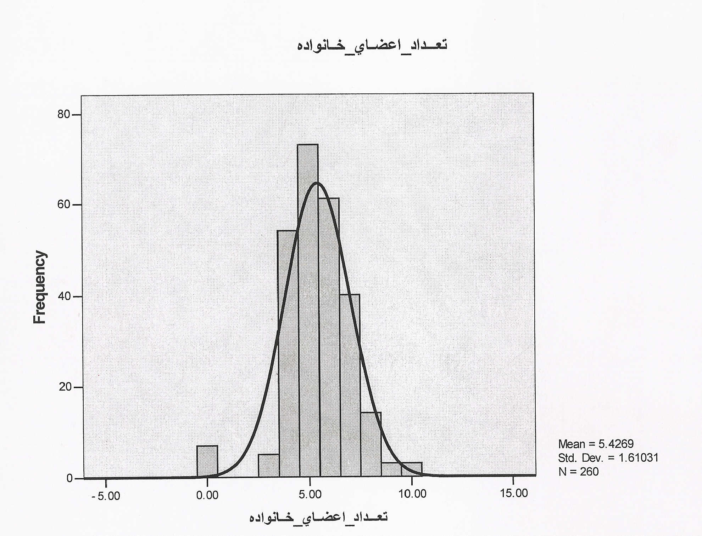

در اين قسمت نمودار نشان مي دهد به طور متوسط تعداد اعضاي خانواده در دانش آموزاني كه دچار بدشكلي بدني هستند بين 5 تا 6 نفر بوده است .
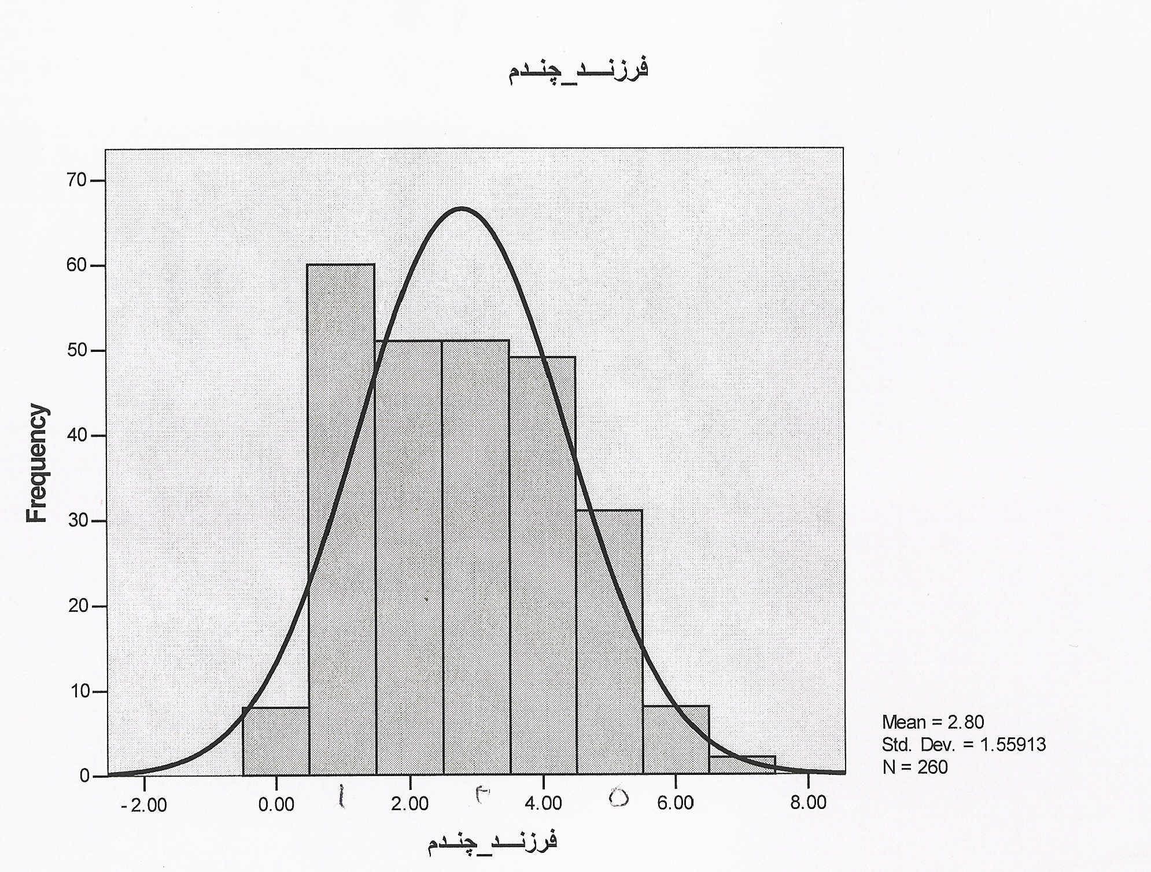

بيشتر دانش آموزان دچار اختلال بدشكلي بدني فرزند دوم يا سوم خانواده بوده اند.
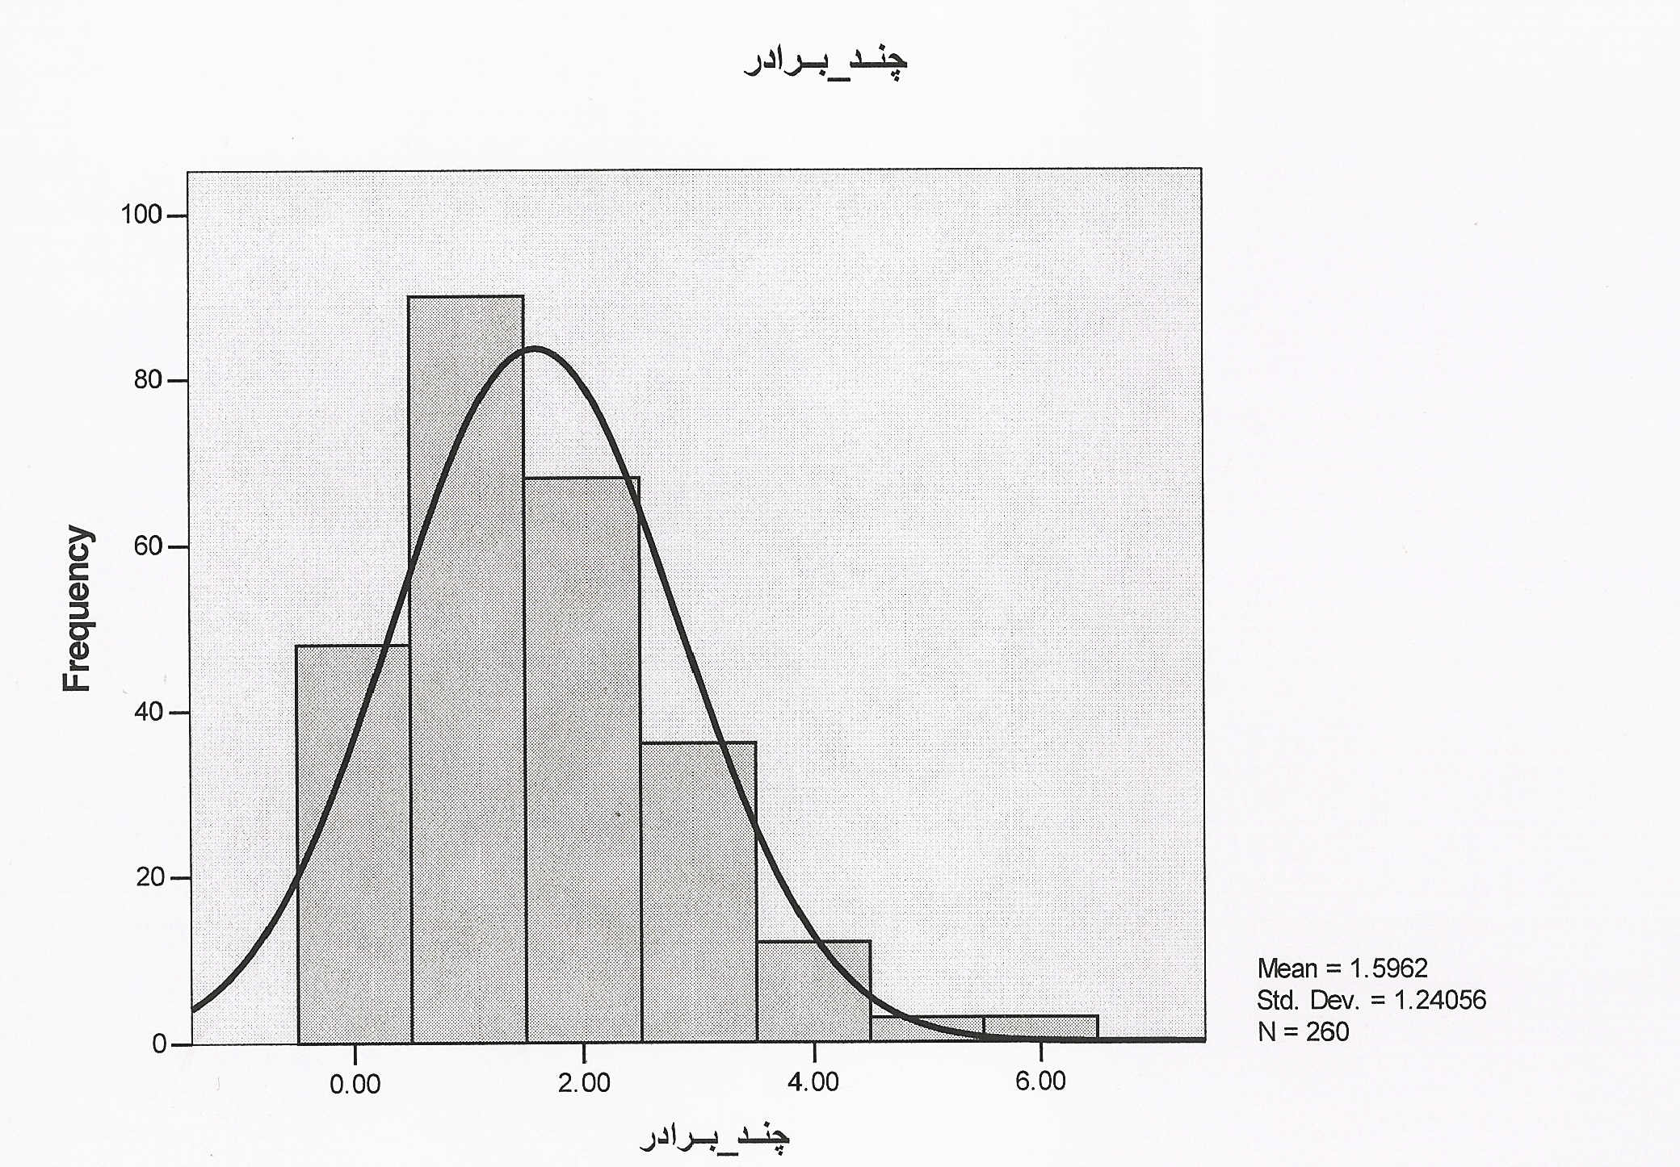

بيشتر دانش آموزان دچار بدشكلي بدني يك تا دو برادر داشته اند و بيشتر آنها تقريبا
يك برادر داشته اند .
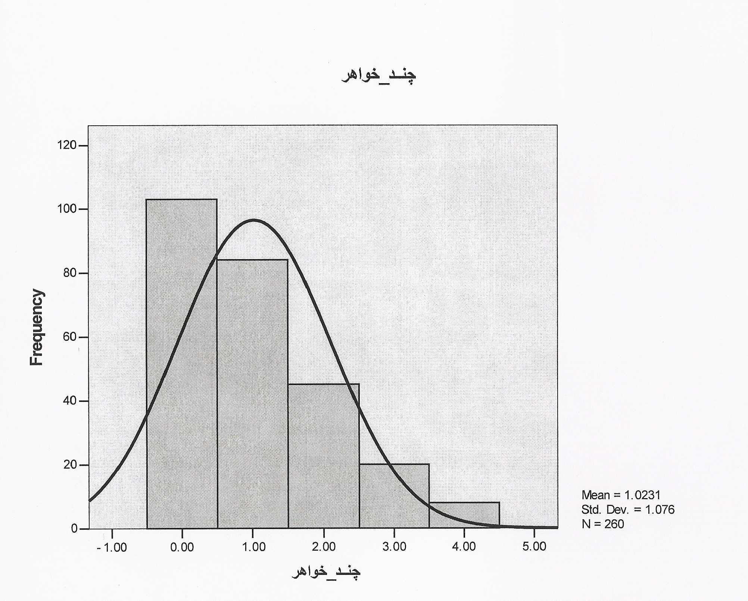

بيشتر دانش آموزان دچار اختلال بدشكلي بدني يك خواهر داشته اند يعني قريب بر 90% آنها يك خواهر داشته اند .
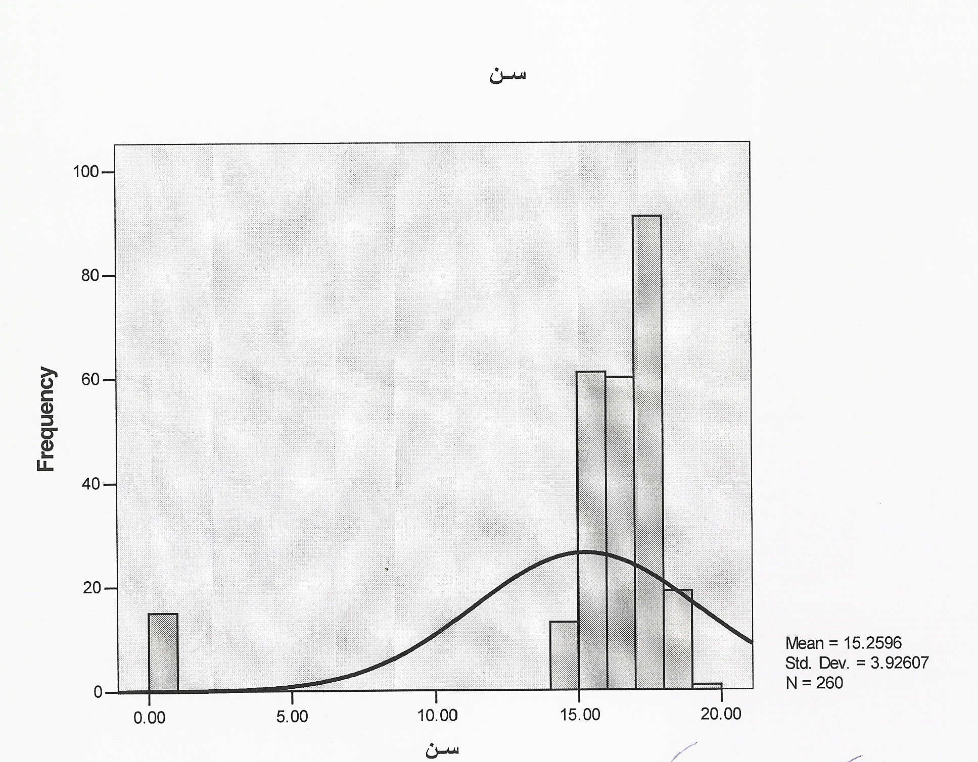

سن دانش آموزاني كه بدشكلي بدني دارند 15 تا 16 سال است .
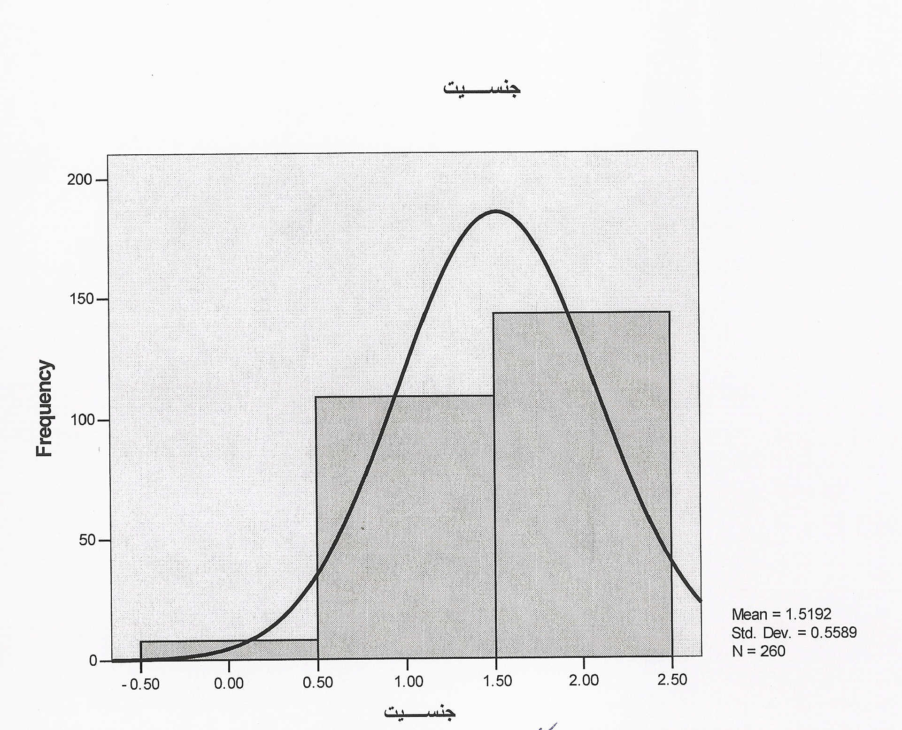

عامل جنسيت در هر دو جنس به طور مساوي تاثير گذار است .
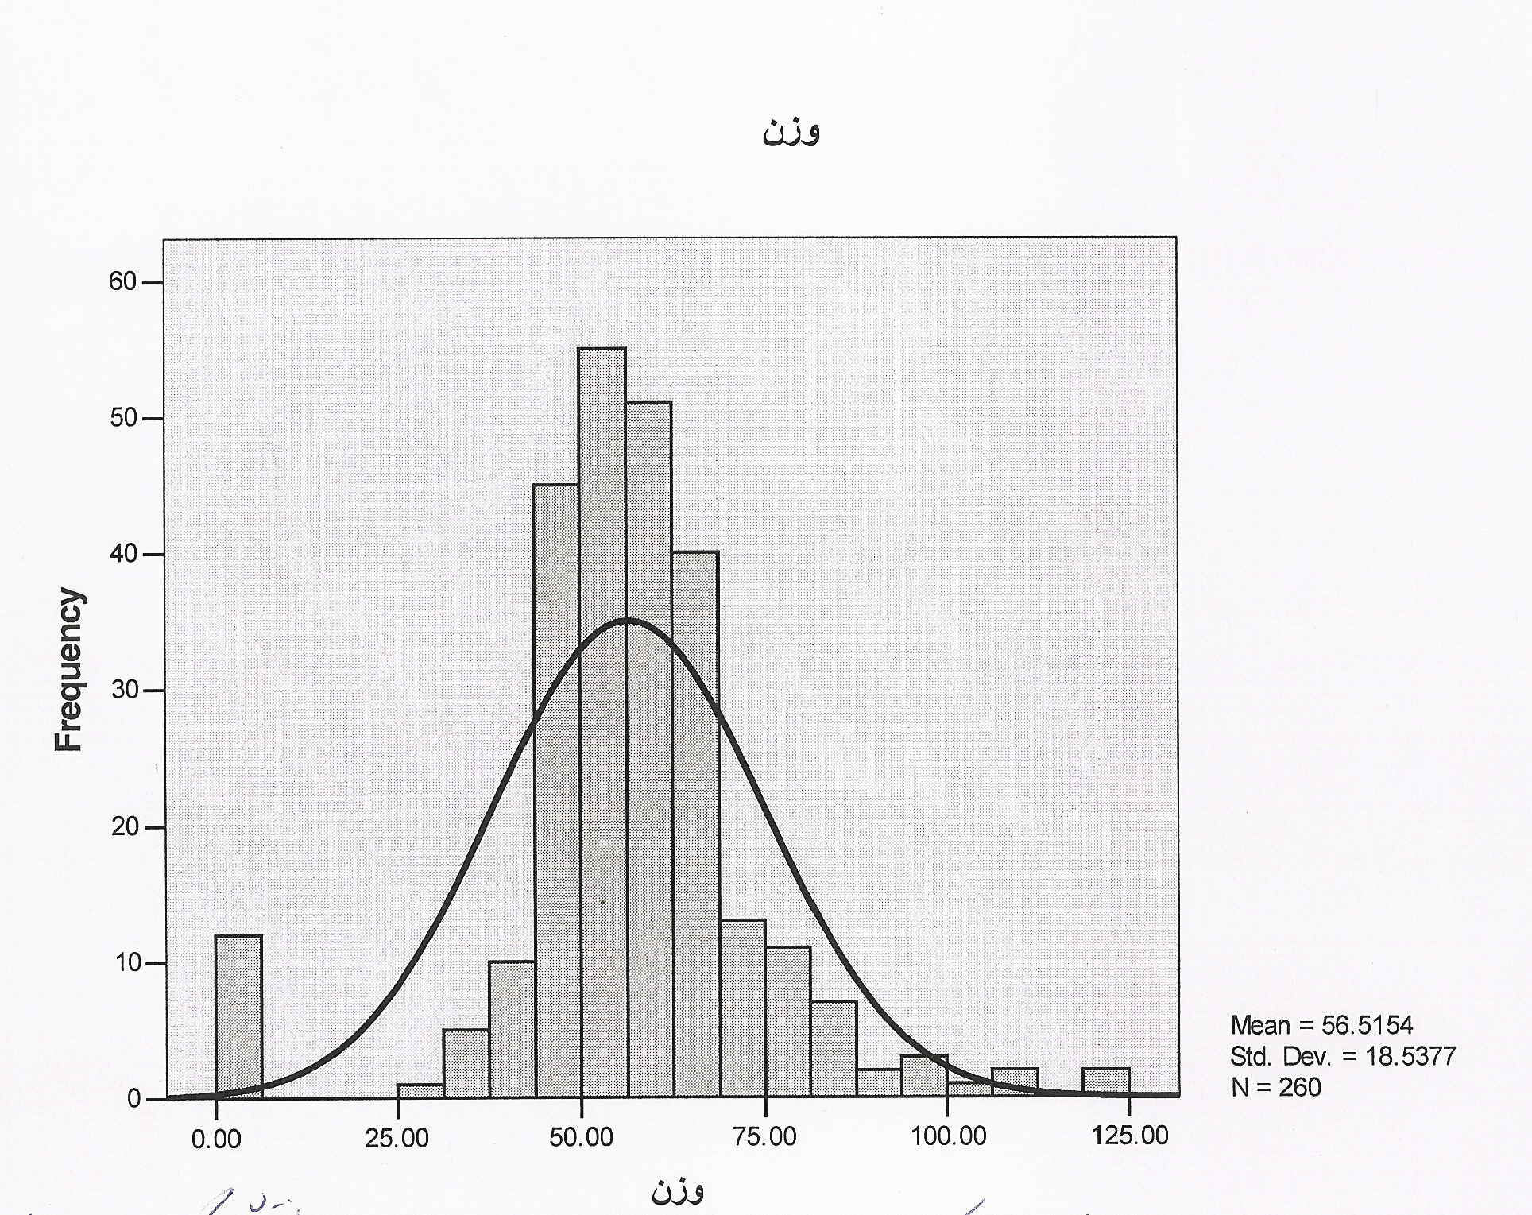

30 تا 40 % دانش آموزاني كه وزنشان بين 75 تا 50 كيلو مي باشد دچار اختلال
بدشكلي بدني هستند .
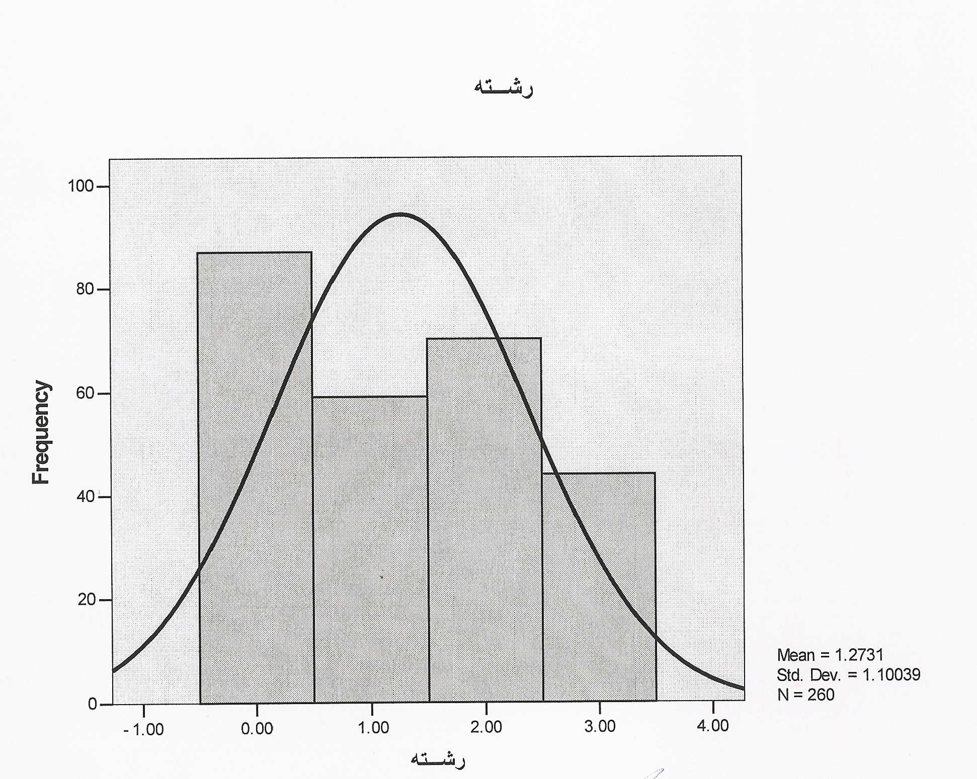

90 % دانش آموزاني كه دچار اختلال بدشكلي بدني هستند در رشته هاي رياضي و تجربي تحصيل مي كنند .
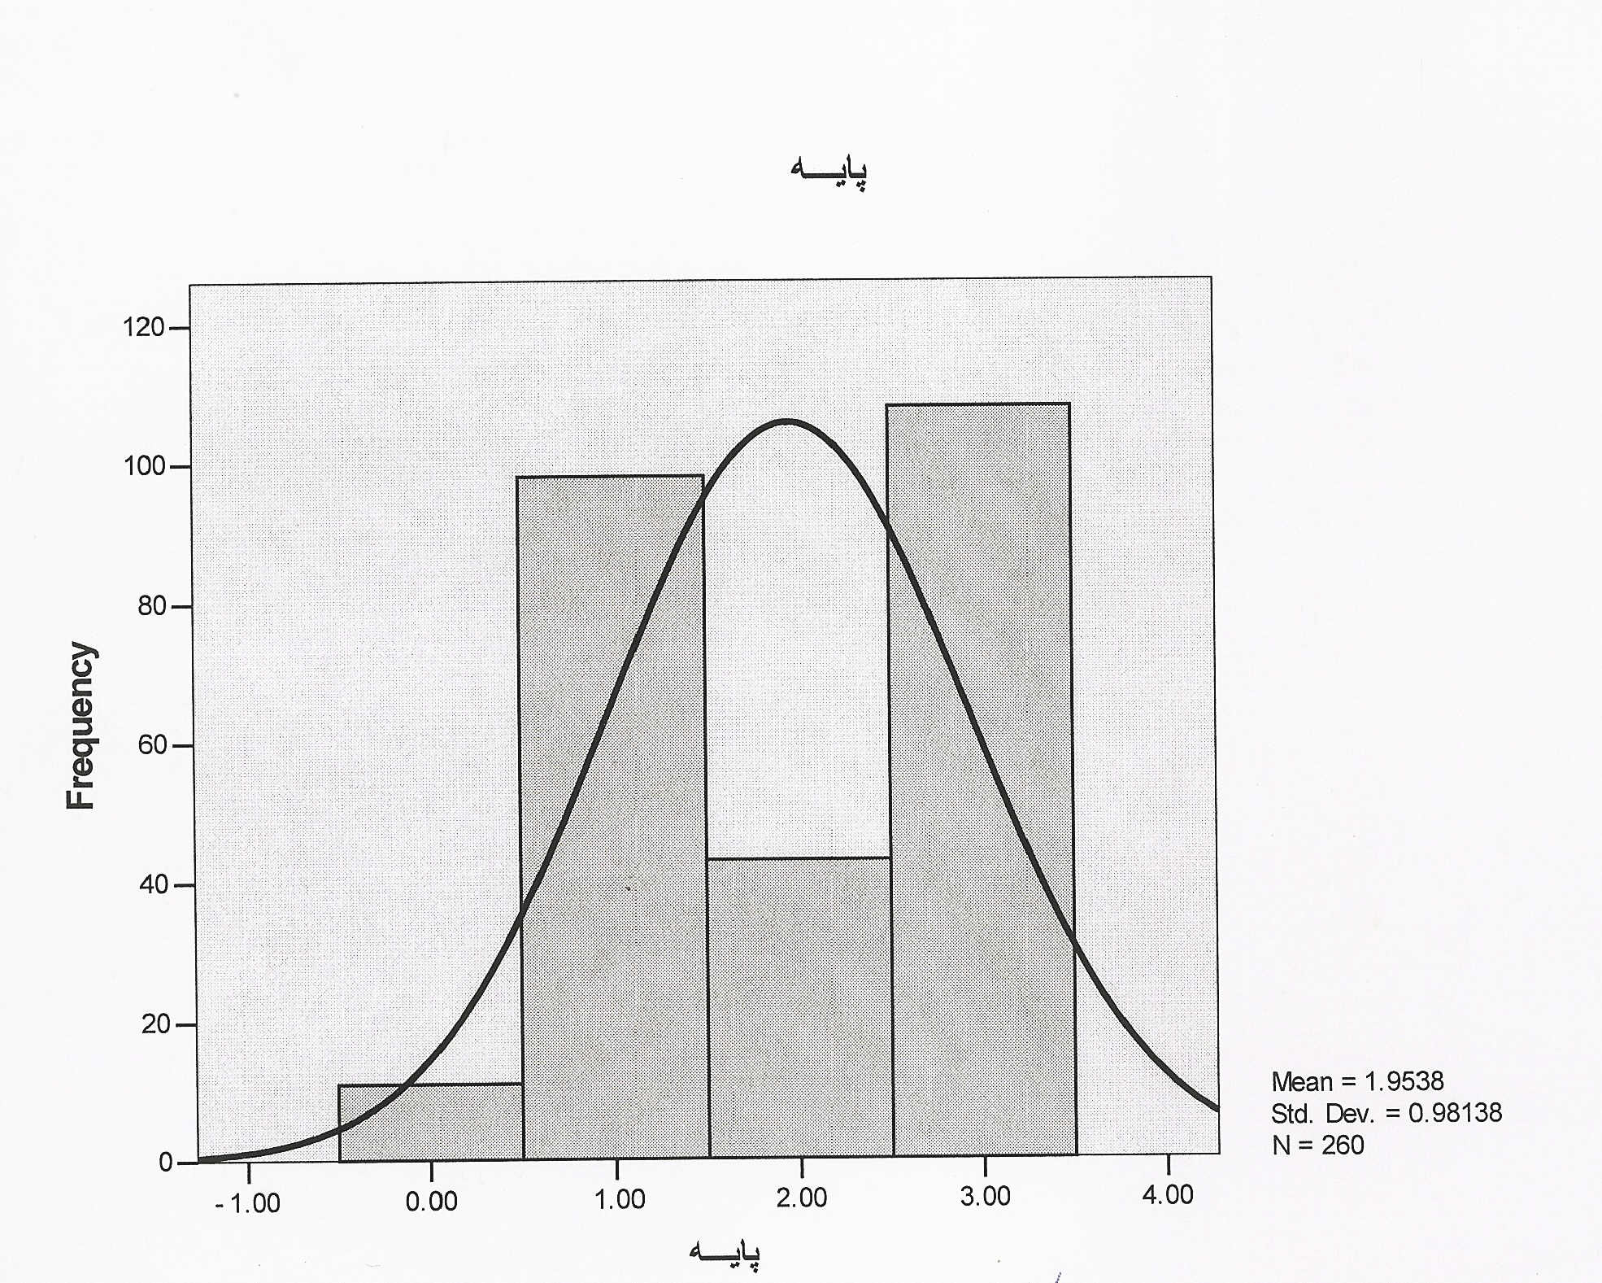

پايه تحصيلي دوم دبستان به طور متوسط بيشتر از ساير پايه هاي تحصيلي دچار
بدشكلي بدني هستند .
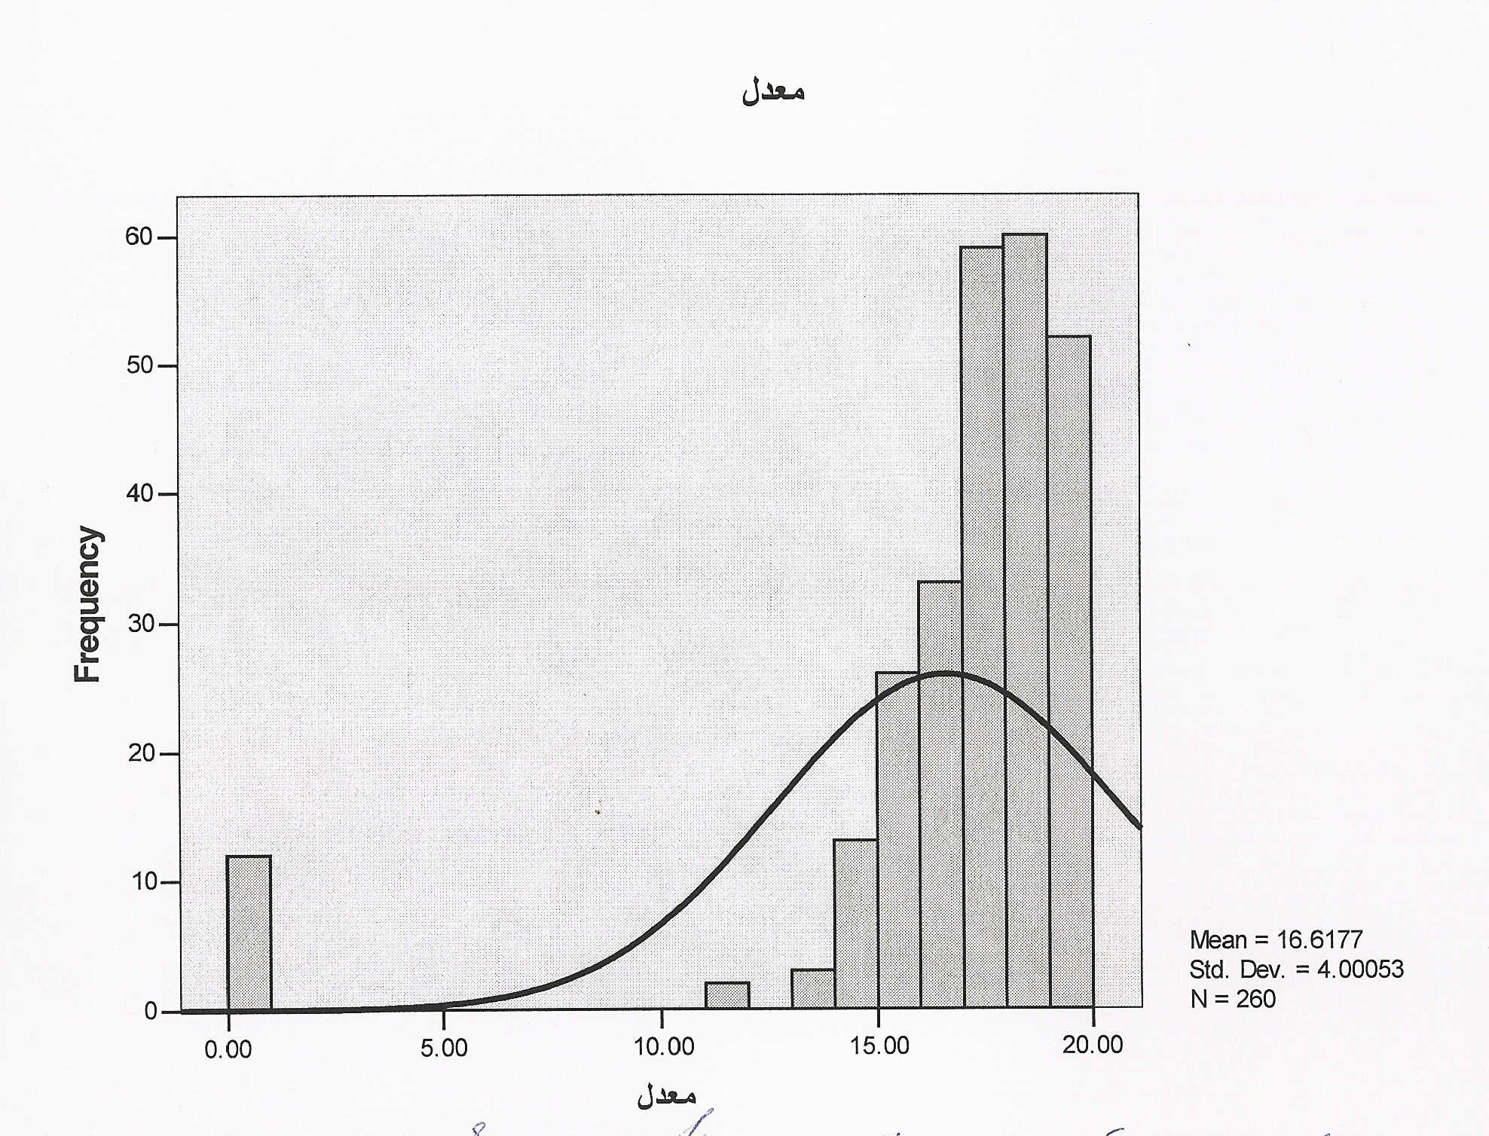

معدل 5/16 بيشترين دانش آموزان داراي اختلال بدشكلي بدني را شامل شده است .
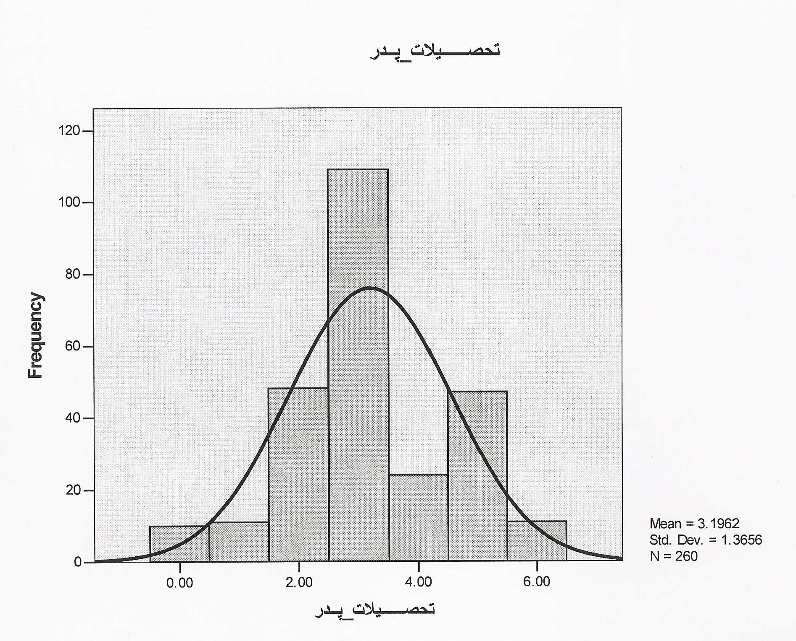

در 80 % دانش آموزان تحصيلات پدر ديپلم بوده است .
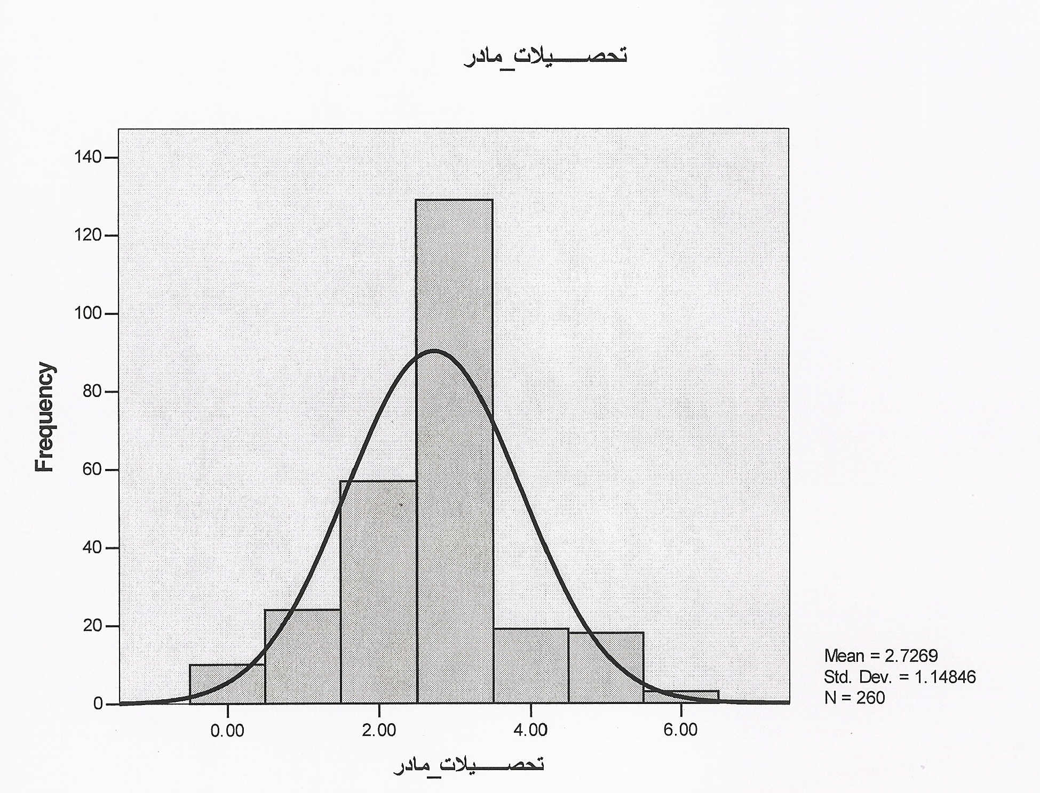

در 90% دانش آموزان تحصيلات مادر ديپلم بوده است .
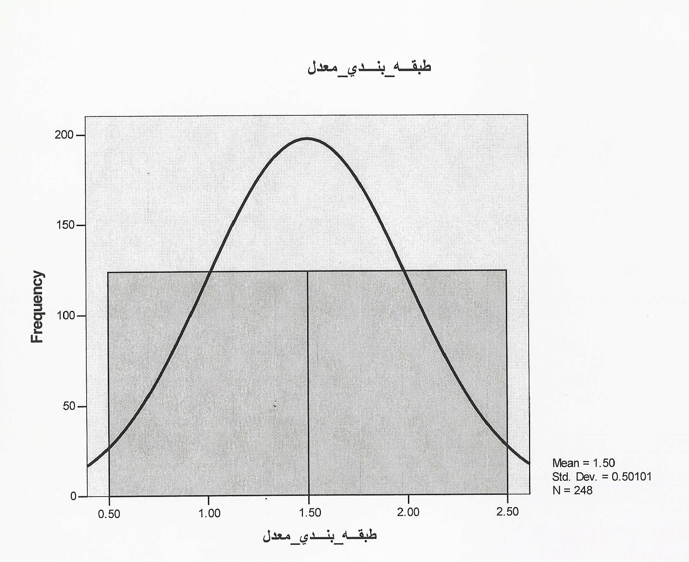

معدل هاي مرز بين 5/17 بيشترين ميزان احساس بدشكلي بدني را داشته اند .
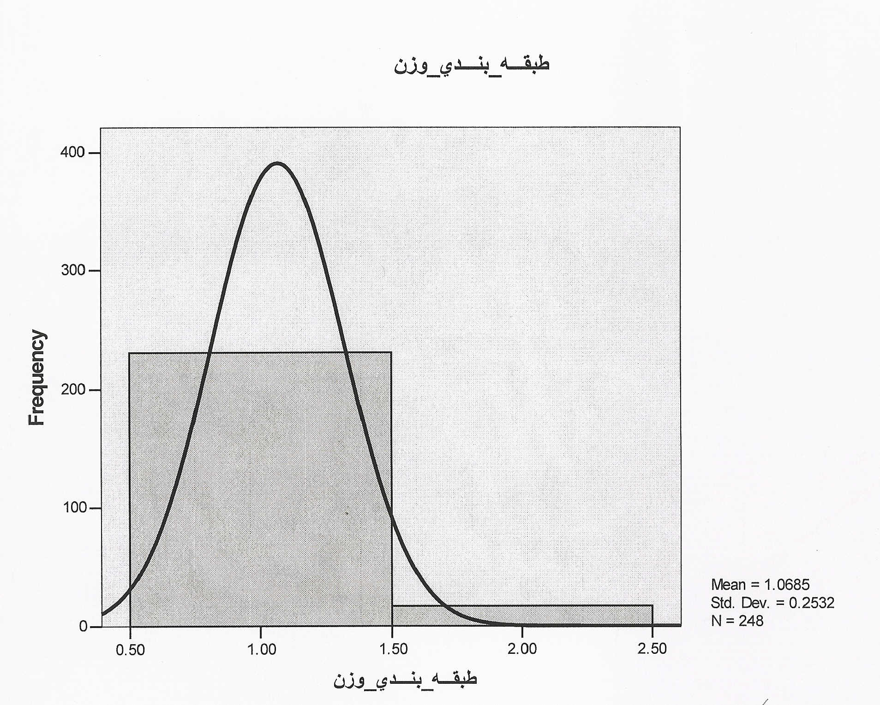

در وزن هاي 100 كيلو بيشترين ميزان احساس بدشكلي بدني وجود دارد .

